
令和８年●月
日野市
（素案）
日野人げんき！
プラン

びと
の
ひ
第5期
日野市健康増進計画

目次

- 施策の柱と各分野別の目標
大目標1 健康づくりの推進
中目標1 生活習慣の改善・発症予防 32
中目標2 地域を支えるための健康づくり 35
中目標3 女性の健康 37
中目標4 休養・睡眠 39
中目標5 こころの健康づくり 42
中目標6 栄養・食生活 44
中目標7 感染症についての周知啓発 45
大目標2 がん対策の推進
中目標１ がん予防とがん検診 46
中目標2 がんとの共生 52
大目標3 歯とお口の健康づくりの推進
中目標1【妊娠期】妊婦歯科健診の受診率の向上及びかかりつけ歯科医定着の推進・母子の健全な口腔の育成 53
中目標2【乳幼児期】むし歯の予防・健全な口腔機能の獲得 55
中目標3【学齢期】むし歯・歯肉炎の予防
57
中目標4【成人期】歯周病の予防 58
中目標5【高齢期】口腔機能の維持・向上
60

第1章 計画の改訂にあたって
- 計画改訂の背景 2
- 計画の位置づけ 3
- 計画の期間 3
- 国や都の取組 4
- 日野市のこれまでの取組 6
第2章 第4期「日野人げんき！プラン」の最終評価
- 第4期「日野人げんき！」プランの最終評価の方法 8
- 最終評価の結果と課題 8
第3章 日野市の健康に関する現状
日野市の状況
（1）人ロ構成 22
（2）年齢4区分別人口構成比 23
（3）高齢化率 24
（4）主要死因別死亡者数 24
（5）自殺者数・自殺死亡率の推移 25
（6）健康寿命 26
第4章 第5期「日野人げんき！」プランの内容
- 施策の体系図と目標 29
- 分野別目標一覧 30

第1章
計画の改訂にあたって
1 計画改訂の背景
日野市ではこれまで、健康寿命の延伸を目指し取組を進めてきました。
第4期「日野人げんき！」プランでは、「健康づくりの推進」「がん対策」「歯とお口の健康づくり」の3本を柱として大目標に設定し取組を行ってきました。その結果、65歳健康寿命は、男女共にゆるやかに上昇しています。（詳細は25ページ）
令和2年から流行した新型コロナウイルス感染症を経て、人々の健康に対する意識が大きく変化し、「日野市健康づくりに関する調査（令和6年実施）」においては、自分の健康に関心があると回答した者の割合が前回の調査よりも約10%増加し、93.7%となっています。また、自分の健康状態についての質問は、約80%の方が「良い」と答えている一方で、毎日の生活の中でイライラやストレスを感じる方も同程度いることが分かりました。
今回の改訂にあたっては、日野市の健康づくりに足りない部分を補うため中目標を追加したことと、指標の目標値を数値化することを目的に行いました。前計画の指標は、『増やす』『減らす』といった抽象的な目標で取組の成果が見えにくかったため、目標値の数値化で、状況の可視化と評価・改善を図ります。
また、国の健康日本21、東京都健康推進プラン21（第三次）の内容を踏まえ、日野市の課題に対応した内容となるよう見直しを行いました。
中目標は、健康づくりの基本となる「休養・睡眠」「栄養・食生活」「こころの健康」「女性の健康」の4つを追加し本計画で取組んでいきます。
平成27年（2015年）9月に国連総会で持続可能な開発目標（SDGs）が定められました。“誰一人取り残さない”ことを基本理念として、令和12年（2030年）までに17のゴール・169のターゲットから構成されています。保健分野においても「すべての人に健康と福祉を」（Goal3）が目標とされ取組の推進が行われています。
誰もが生涯にわたり健やかで心豊かに暮らすため、第5期「日野人げんき！」プランで健康課題に向けて取組を強化していきます。
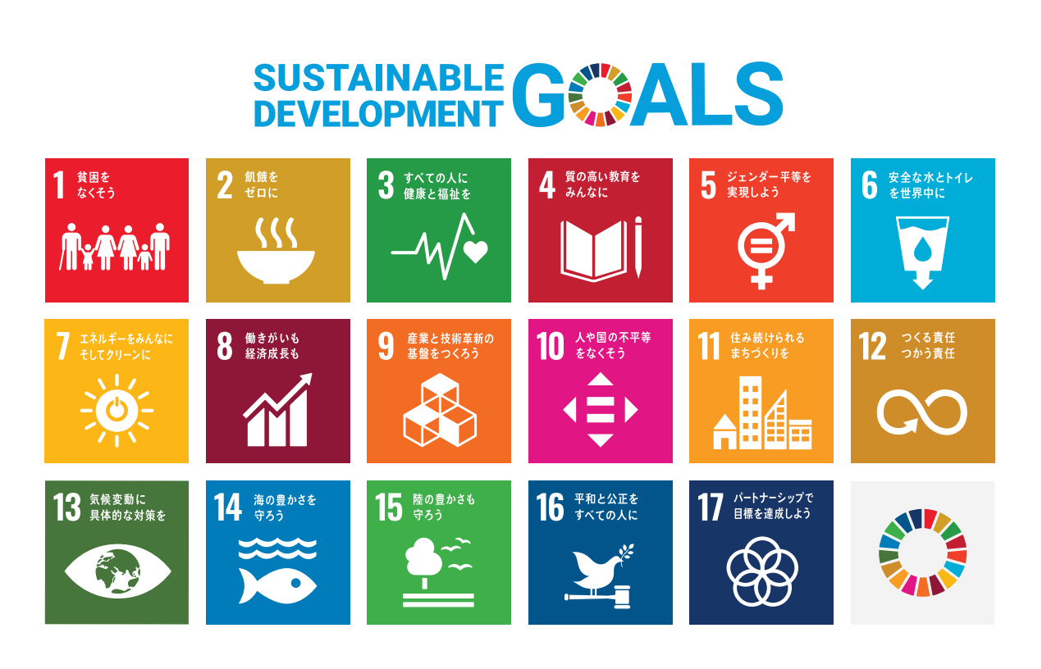

2 計画の位置付け
本計画は、健康増進法（平成14年法律第103号）第8条2項に基づく健康増進計画です。同法第7条第1項の規定に基づき、国が定めた「国民の健康の増進の総合的な推進を図るための基本的な方針（令和5年5月31日厚生労働大臣告示）」や、関連する市の個別計画との整合・連携を図りながら策定しています。
国

健康増進法

- 健康日本21（第三次）
日野市

- 第6次日野市基本構想・基本計画「日野地域未来ビジョン2030
しあわせの種を育て合う日野」
- 第5期「日野人げんき！」プラン
- 日野市新型インフルエンザ等対策行動計画

  - 日野市地域福祉計画
  - 日野市食育推進計画
  - 日野市自殺総合対策基本計画
  - 日野市高齢者福祉総合計画
  - ひのっこ若者みらいプラン
  - 障がい者保健福祉ひの6か年プラン
  - 日野市国民健康保険データヘルス計画
  - 日野市在宅療養体制構築のための基本方針
  - 日野市スポーツ推進計画

東京都

- 東京都健康推進プラン21（第三次）
連携
整合

3 計画の期間
本計画の計画期間は、令和8年度（2026年度）から令和12年度（2030年度）の5年間です。

4 国や都の取組
①国の取組
1）第1次国民健康づくり対策（昭和53（1978）年～）
健康づくりは、国民一人一人が「自分の健康は自分で守る」という自覚を持つことが基本であり、行政としてはこれを支援するため、国民の多様な健康ニーズに対応しつつ、地域に密着した保健サービスを提供する体制を整備していく必要があるとの観点から、①生涯を通じる健康づくりの推進、②健康づくりの基盤整備、③健康づくりの普及啓発の三点を柱として取組を推進。
2）第2次国民健康づくり対策 《アクティブ80 ヘルスプラン》（昭和63（1988）年～）
第1次の対策を始めとするこれまでの施策を拡充するとともに、運動習慣の普及に重点を置き、栄養・運動・休養の全ての面で均衡のとれた健康的な生活習慣の確立を目指すこととし、取組を推進。
3）第3次国民健康づくり対策 《21世紀における国民健康づくり運動（健康日本21）》（平成12（2000）年～）
壮年期死亡の減少、健康寿命の延伸及び生活の質の向上を実現することを目的とし、生活習慣病やその原因となる生活習慣等の国民の保健医療対策上重要となる課題について、10年後を目途とした目標等を設定し、国や地方公共団体等の行政だけでなく、関係団体等の積極的な参加及び協力を得ながら、「一次予防」の観点を重視した情報提供等を行う取組を推進。
4）第4次国民健康づくり対策 《21世紀における第二次国民健康づくり運動（健康日本21（第二次））》（平成25（2013）年～）
少子高齢化や疾病構造の変化が進む中で、生活習慣及び社会環境の改善を通じて、子どもから高齢者まで全ての国民が共に支え合いながら希望や生きがいを持ち、ライフステージ（乳幼児期、青壮年期、高齢期等の人の生涯における各段階）に応じて、健やかで心豊かに生活できる活力ある社会を実現し、その結果、社会保障制度が持続可能なものとなるよう、国民の健康の総合的な推進を図るための基本的な事項を示し、健康づくりを推進。生活習慣病の予防（NCDの予防）、社会生活を営むために必要な機能の維持及び向上等により、健康寿命を延伸し、また、あらゆる世代の健やかな暮らしを支える良好な社会環境を構築することにより、健康格差の縮小を実現することを最終的な目標としました。
令和6（2024）年度からは、国民の健康の増進の総合的な推進を図るための基本的な方針（令和5年厚生労働省告示第207号。以下「基本方針」という。）に基づき、第5次国民健康づくり対策である「21世紀における第三次国民健康づくり運動（健康日本21（第三次））」が開始されましたが、その推進に当たっては、これまでの取組の変遷に留意しつつ、新たな健康課題や社会背景、国際的な潮流等を踏まえながら、取り組んでいくことが必要です。
このページの出典 健康日本21（第三次）推進のための説明資料

②都の取組
（1）東京都健康推進プラン21の策定以前
昭和55年、「東京都健康づくり検討委員会」を設置し、「自分の健康は、自分で守り、自分でつくる」という自覚と実践力を高めるための社会的支援を重視する、という基本的な考え方を示しました。
平成3年には「健康づくり都民会議」を設置し、健康づくりにおける行政と民間の連携を促進する「いきいき都民の健康づくり行動計画」を策定しました。
さらに、平成9年に、健康づくりの戦略書として「東京ヘルスプロモーション」を策定し、都民、民間団体・企業、区市町村と都が一体となって健康づくりを進めることを提唱しました。
（2）東京都健康推進プラン21
平成13年、健康日本21の地方計画として、平成13年度から平成22年度までを対象期間とする「東京都健康推進プラン21」（以下「プラン21」という。）を策定しました。
プラン21では、都民の健康長寿を実現するために、早期発見、早期治療とともに発症予防に重点を置き、生活習慣病と寝たきりの予防に関する目標や健康づくり運動の推進方策などを示し、区市町村をはじめとする健康づくりに携わる関係者の取組を支援することとしました。
（3）東京都健康推進プラン21後期5か年戦略
プラン21の中間評価を踏まえ、平成18年には、平成22年度までを対象期間とする「東京都健康推進プラン21後期5か年戦略」（以下「後期5か年戦略」という。）を策定し、都民の健康対策上の課題として抽出された「糖尿病の予防」「がんの予防」「こころの健康づくり」の3つに重点的に取り組むこととしました。
（4）東京都健康推進プラン21新後期5か年戦略
平成20年3月には、医療構造改革に対応するため、平成20年度から平成24年度までを対象期間とする「東京都健康推進プラン21新後期5か年戦略」（以下「新後期5か年戦略」という。）を策定しました。 新後期5か年戦略では、後期5か年戦略の重点課題である「糖尿病の予防」に、新たに「メタボリックシンドロームの予防」を追加し、予防を重視した生活習慣病対策や健康づくりの気運の醸成などに取り組んできました。
また、平成20年度から、医療保険者に特定健康診査・特定保健指導の実施が義務付けられ、40歳から74歳までの都民に対する生活習慣病の予防と早期発見・早期治療に大きな役割を担うこととなりました。
（5）東京都健康推進プラン21（第二次）
平成25年3月、平成25年度から令和4年度までを対象期間とする「東京都健康推進プラン21（第二次）」（以下「プラン21（第二次）」という。）を策定しました。
プラン21（第二次）では、「健康寿命の延伸」と「健康格差の縮小」を総合目標に掲げ、都民の健康づくりを推進する上で、特に重点的な対策が必要な、「がん」「糖尿病・メタボリックシンドローム」「こころの健康」の3分野を、新後期5か年戦略に引き続き、重点分野に設定し、生活習慣病の発症予防や生活習慣の改善の取組を推進してきました。
令和3年4月に、健康日本21（第二次）の計画期間が1年間延長となったことを踏まえ、関連計画と調和の取れた指標設定及び施策展開を行うため、プラン21（第二次）の計画期間を令和5年度まで1年延長しました。
このページの出典 令和6年3月 東京都健康推進プラン21（第三次）

5 日野市のこれまでの取組
健康増進（Health Promotion）の考え方は、昭和21（1946）年に世界保健機関（WHO）が提唱した「健康とは単に病気でない、虚弱でないというのみならず、身体的、精神的そして社会的に完全に良好な状態を指す」をいう健康の定義から出発しています。
日野市では、市民一人ひとりがそれぞれの生活に合わせて取り組む健康づくりを社会全体で支援することによって、健康でいきいきとした生活を送ることができるまちの実現を目指して平成16年3月に「日野人げんき！」プラン（第１期プラン）が策定されました。
｜健康寿命の延伸を目的に。
H25は男性82.87歳、女性85.76歳
以下4つの柱で取組
- 健康づくりの推進
- がん対策の推進
- 歯とお口の健康づくり対策の推進
- 住み慣れた地域で生き看取られる暮らしへの充実
➡高齢者福祉総合計画に移行
｜第3期の目標を継承しつつ、より健康寿命延伸に特化した計画に
- 令和2年～新型コロナウイルス感染症の影響から、「感染症予防」の視点を取り入れる
- 歯とお口の健康づくりに、「妊娠期」を追加
- 令和6年に、日野市健康づくりに関する調査（以下「令和6年日野市健康意識調査」という）を実施
｜安心して妊娠・出産するための支援、生活習慣の改善、健康の維持増進の環境づくりを重点目標に
- 平成24年、以下2つの条例を制定
- がん対策推進基本条例
- みんなですすめる歯とお口の健康づくり条例
- 生後28日以内の訪問、子どもの予防接種の南多摩5市連携等、子育て中の親への健康支援に取組む
- 医療機関と連携し、食生活の改善や運動習慣の定着を推進
- ロコモティブシンドロームを予防するための体操運動事業の拡大・充実
4期（令和3年7月～）
3期（平成28年3月～）
｜子育て・子育ち不安ゼロ
高齢者寝たきりゼロを
重点目標に
- 「健康づくり推進員」・「日野人げんき！応援団」・「健康サポーター」が誕生し、活動が始まる
- 人口1万人に1人の保健師を配置。顔が見える保健師活動を推進
- 乳児家庭全戸訪問実施
- 自治会と共催で「日野人げんき！ゼミナール」を開催。市民との協働による健康づくりに力を入れる
1期（平成16年3月～）
2期（平成23年6月～）

1 第4期「日野人げんき！」プランの最終評価の方法
第2章
第4期「日野人げんき！プラン」の最終評価
第4期「日野人げんき！」プラン（令和3年度～令和7年度）では、22項目において、指標を設けています。設定した指標の評価、達成状況を確認するために、以下の方法、内容で評価を行いました。
①評価の方法
策定時（令和2年度）の数字から現状値（令和6年度）への変化の割合（増減率）について5%を基準に評価を行いました。

増減率（%）＝（現状値－策定時の数値）÷策定時の数値 × 100

②評価区分
〇 | 策定時と現状値を比較した数値が+5%超
△ | 策定時と現状値を比較した数値が±5%以内
× | 策定時と現状値を比較した数値が－5%超
－ | 評価不能 増減率の比較が出来ない

2 最終評価の結果と課題
- 指標22項目中〇は10項目、△が6項目、×が5項目、－が1項目となっています。

大目標1 健康づくりを推進します

｜中目標1 日頃から感染症の発生及び蔓延を予防していく体制を推進します
指 標 | 策定時 | R3 | R4 | R5 | 最終  目標値 | 現状値 | 評価
感染症情報の  ホームページ更新回数 | 0回 | 422回 | 368回 | 58回 | 増やす | 79回 | －

①策定時からの取組

- 新型コロナウイルスの流行状況等、国や都からの情報発信に併せて、最新情報を更新し、注意喚起を行ってきました。
- 予防接種においては、適宜情報の更新を図り、適切な知識のもと予防接種が検討できるよう周知を行いました。

＊ ＊ ＊
②アンケート調査・関連統計データ等から分かること

- 令和6年度企画経営課実施の市民意識調査において、直近1年で入手した日野市の情報として、1位┃ゴミに関する情報、2位┃医療や医療情報に関する情報、3位┃各種届出、窓口、
4位┃保健・健康・福祉 の結果となり、健康関連に関心があることが分かります。

- 同調査結果では、市政情報の入手手段として「広報紙」が61%と最も多く、次いで「市ホームページ」34.7%、「日野市公式LINE」16%、「市のSNS」8.4%となっており、依然として広報紙が主要な情報源であることが確認されました。一方で、特定の事柄についてはホームページを通じて情報を取得する傾向も見られ、目的に応じた情報発信の工夫が求められます。

＊ ＊ ＊
③まとめと今後の課題

- 市民が適切な感染症・予防接種に関する情報を得られるよう、適宜広報等活用し、わかりやすく効果的な情報提供に努める必要があります。
- 感染症・予防接種の最新の情報については、ホームページ等情報の更新が迅速に行えるもので発信していく必要があります。

｜中目標2 生活習慣病予防を推進します
指 標 | 策定時 | R3 | R4 | R5 | 最終  目標値 | 現状値 | 評価
健康教育事業実施回数 | 19回 | 4回 | 15回 | 19回 | 増やす | 24回 | 〇
特定健康診査受診率 | 46.3% | 44.9% | 44.7% | 43.7% | 増やす | 42.4% | ×

①策定時からの取組

- 市民の集まりの場に出向き、生活習慣病予防や骨粗しょう症予防・フレイル予防に関する健康教育を実施しました。また、乳がん検診・骨粗しょう症検査会場において個別の教育・相談を実施しました。
- 特定健康診査については、受診券発送を健康課、受診勧奨を保険年金課ではがき・電話・日野市公式LINEなどの媒体を使用し、事業周知に取組んできました。

＊ ＊ ＊
②アンケート調査・関連統計データ等から分かること

「令和6年日野市健康意識調査」で生活習慣についての質問をしています。
- 「国の示す「生活習慣病のリスクを高める飲酒量（男性：純アルコール摂取量40g/清酒換算で2合、女性20g/清酒換算で1合）」に関する認知状況について、日野市の調査では「知っている」と回答した者の割合は24.8%となりました。
東京都が令和6年に行った【健康に関する世論調査】では、同様の質問に対して「知っている」と回答した者の割合は28.6%となり、日野市の方がやや低い認知率となっています。
- 喫煙の習慣については「吸っている」と回答した者の割合は11.9%となっており、前回調査時（平成30年実施）の14.1%から減少傾向がみられました。
- 普段の睡眠時間の充足度について、「十分足りている・ほぼ足りている」と回答した者の割合は51.9%となりました。
厚生労働省が平成30年に行った【国民健康・栄養調査】では、同様の回答が78.3%であり、日野市は全国平均を大きく下回る結果となっています。

＊ ＊ ＊
③まとめと今後の課題

- 健康教育に関しては、参加者の年齢層やニーズに合わせた教育や、市が抱える健康課題に対してのアプローチも必要です。
- 特定健康診査に関しては、策定時よりも受診率が下がっているため、健診案内や受診勧奨方法等を検討する必要があります。
- より良い睡眠をとることは心身の健康の保持・増進においては極めて重要です。年代に応じた睡眠習慣の周知・啓発を行っていきます。

｜中目標3 高齢社会を地域で支えるための「健康づくり」を推進します
指 標 | 策定時 | R3 | R4 | R5 | 最終  目標値 | 現状値 | 評価
健康体操サポーター新規登録数 | 3人 | 2人 | 2人 | 2人 | 増やす | 4人 | 〇
運動継続期間が  5年以上の方 | 64.4% | -※ | 52% | 52.5% | 増やす | 48.3% | ×
※新型コロナ感染症の影響でアンケート未実施
①策定時からの取組

- 健康体操サポーター募集の際に、活動の様子が分かる写真入りの記事を広報に掲載したところ、サポーター候補生が増えました。講座の内容についても、サポーターの意見を反映しながら内容や試験方法を見直し、意欲が続くよう支援しました。
- 運動継続については、さわやか健康体操参加者を対象とする指標でしたが、令和3年度より、より多くの市民への運動づくりのきっかけとしてもらうため、「3年卒業制」を導入しました。この制度により、参加者が一定期間で卒業する仕組みとなったため、5年以上継続して運動している人が減少しました。
- 事業卒業後も健康づくりを継続できるよう、運動ガイドを作成し市内にある運動施設等の紹介や自主グループ化の支援を行いました。

＊ ＊ ＊
②アンケート調査・関連統計データ等から分かること

- 「令和6年日野市健康意識調査」において、運動習慣者（1日30分以上、週2回以上、1年以上）の割合は、20～64歳の男性39.4%、女性29.4%、65歳以上男性48.1%、女性47.8%でした。厚生労働省が令和5年に行った【国民健康・栄養調査】では同様の質問に対し、20～64歳の男性28.5%、女性22.7%、65歳以上の男性43.8%、女性35%という結果であり、日野市はすべての区分で全国平均を上回る傾向が見られました。

＊ ＊ ＊
③まとめと今後の課題

- 令和22年（2040年）には、高齢化率は34.1%、後期高齢者比率は19.5%になっていく予測です。引き続き地域の健康づくりを担う人材を増やしていくことが必要です。
- 運動習慣がある者を増やしていけるよう、日野市の事業だけではなく、民間・既存団体と連携し健康づくりを促進していく必要があります。

大目標2 がん対策を推進します
｜中目標1 がんの予防を推進します
指 標 | 策定時 | R3 | R4 | R5 | 最終  目標値 | 現状値 | 評価
子育て世代へのがん予防教育実施回数 | 2回 | 1回 | 4回 | 8回 | 増やす | 7回 | 〇
禁煙教育実施回数 | 4回 | 5回 | 5回 | 12回 | 増やす | 18回 | 〇

①策定時からの取組

- 子育て世代へのがん予防教育の取組として、地域の子育て広場や小中学校を会場とする乳がん検診で、ブレスト・アウェアネス（乳房を意識する生活習慣）・乳がん、子宮頸がんについて・個別相談等を行ってきました。
- 特定健診や商工会、日野市生活・保健センターで行っているがん検診の場において、禁煙についての情報発信を行いました。
- 広報をはじめ、市ホームページや日野市公式LINEにてがんに関する周知を行いました。

＊ ＊ ＊
②アンケート調査・関連統計データ等から分かること

- 「令和6年日野市健康意識調査」において、自分の健康に関心が「ある」と答えた者の割合は93.7%と高く、前回調査（平成31年実施：82.9%）と比較しても関心度が大きく上昇しています。
- 職場等でのがん検診の受診機会について尋ねたところ、肺がん・大腸がん・胃がん（バリウム）検診は「受けることができる」と回答した者が5割を超えているのに対し、胃がん（内視鏡）は約3割にとどまりました。検査方法によって受診機会に差があることが分かりました。
- 日野市が実施するがん検診の認知度を尋ねたところ、乳がん・子宮頸がん検診は約8割と高い認知度でしたが、肺がん・大腸がん・胃がん（バリウム）は約5割、胃がん（内視鏡）は4割半ばにとどまり、検診の種類によって認知度に差があることが明らかとなりました。
特に子宮頸がん検診については、8割を超える認知度があるものの、20代では5割半ばと低い結果になりました。
＊ ＊ ＊
③まとめと今後の課題

- 若年層におけるがん検診の認知度が他の年代と比較して低いことから、情報提供の強化が課題となっています。今後は、年代に応じた関心や生活スタイルに配慮した情報発信を行い、検診への理解と関心を高めていく必要があります。

- 胃がん（内視鏡）検診は、職場等での受診機会が限られている一方で、日野市が実施していること自体を認知していない市民も多く、受診につながりにくい状況となっています。
今後は、検診の内容や申込方法を含めた情報提供の充実を図り、受診機会の拡大につなげていく必要があります。

｜中目標2 がんの早期発見を推進します
指 標 | 策定時 | R3 | R4 | R5 | 最終  目標値 | 現状値 | 評価
乳がん検診受診率 | 20.2% | 14.6% | 14.7% | 22.1% | 増やす | 16.9% | ×
子宮頸がん検診受診率 | 13.5% | 11.7% | 11.8% | 18.3% | 増やす | 16.8% | 〇
大腸がん検診精密検査受診率 | 63% | 53.2% | 50.6% | 54.1% | 増やす | 53.4% | ×
①策定時からの取組

- 令和5年度より乳がん・子宮頸がん検診受診率向上を図るため、受診勧奨の対象年代を従来の2世代から15世代へと拡大しました。
- 乳がん（41歳）、子宮頸がん（21.26.30歳）は検診費用が無料となるクーポン券を対象者に送付していますが、利用率が伸び悩んでいる状況が続いていました。そこで、令和6年度より、同封している案内のデザインを年代別に変更し、関心やライフスタイルに配慮した情報提供を行いました。
- 令和6年度より、乳がん・子宮頸がん検診の無料クーポン送付後に紛失や転入等の理由で再発行が必要となった場合、24時間オンラインで電子申請が出来るよう変更しました。これにより、より多くの方がスムーズに検診を受けられる環境を整えました。
- 令和5年度からがん検診受診環境整備検討委員会が発足し、日野市医師会に所属する医師と、各がん検診の受診方法や精密検査の受診傾向等の課題を共有しました。

＊ ＊ ＊
②アンケート調査・関連統計データ等から分かること

- 受診勧奨の対象年代を拡大した結果、子宮頸がんは、策定時と比較して受診率が向上しました。一方、乳がん検診は令和5年度に一時的な増加が見られたものの、継続的な受診率の向上には至りませんでした。
- 「令和6年日野市健康意識調査」において、がん検診を受診した理由を尋ねたところ、肺がん・大腸がん・胃がん（バリウム・内視鏡）は、「健康診断や人間ドックの項目・内容に含まれていたから」が最も多く、乳がん検診は、「自分の健康管理のため」が最多、 子宮頸がん検診は「健康診断や検診の対象年齢だったから」「自分の健康管理のため」が同率で最多でした。
また、精密検査が必要と診断された場合、約9割が「受けるつもりがある」と回答している一方で、大腸がん検診の精密検査受診率は53.4%と大きな乖離が見られました。
がん検診を受診したい条件としては、「自宅の近くで受診できる」が56.1%、「無料で受診できる」が55.9%と高く利便性と費用面が受診行動に影響していることが分かりました。

＊ ＊ ＊

③まとめと今後の課題

- 乳がん・子宮頸がん検診については、費用が無料となるクーポン券を対象者へ送付していますが、利用率は約10%にとどまっています。無料であるにもかかわらず利用が進まない要因の分析が必要です。
- 個別に行う受診勧奨は、受診率の向上に効果があることが分かりました。今後も継続的な受診行動につなげるためには、勧奨の対象年齢を頻繁に変更せず、一定の年齢層に固定して実施し続けることが重要です。「自分が該当する年齢である」と認識しやすくなることで、受診への意識が高まり、行動につながりやすくなります。

- 年度によって受診率のばらつきがみられる背景には、定期的に受診している人が少ないことが一因と考えられます。今後は、国の指針に基づいた受診間隔で継続的に受診する人を増やすことが重要です。
- 便潜血検査が大腸がん検診であることを意識せず受診している人が多く、検診結果が「要精密検査」であっても、自己判断で精密検査を受診しない人が一定数います。また、自覚症状があるにもかかわらず、がん検診を受診している傾向もみられます。
今後は、がん検診は、「症状がない健康な人が対象」であることや、「症状がある場合は速やかに医療機関を受診すること」、そして「精密検査の重要性」について周知を行い、意識の改善を図っていきます。

｜中目標3 がんとの共生を図ります
指 標 | 策定時 | R3 | R4 | R5 | 最終  目標値 | 現状値 | 評価
がんに関する相談・支援団体との連携 | 1団体 | 2団体 | 3団体 | 1団体 | 増やす | １団体 | △
①策定時からの取組

- 市立病院の患者の会として発足したがんカフェと市保健師がつながることで、患者本人や家族等へ会の紹介を行いました。
- がん患者への支援として令和5年度からアピアランスケア支援補助を開始しました。

＊ ＊ ＊
②アンケート調査・関連統計データ等から分かること

- 令和5年度に国立がん研究センターが実施した患者体験調査において、「がん治療による外見の変化について相談できたか」と尋ねたところ、「相談できた」と回答した者の割合は25.8%でした。一方で、「相談が必要か分からなかった」が10.6%、「相談したかったができなかった」が2.9%、「相談を必要としなかった」が60.7%という結果でした。この結果を見ると、がん患者の約4割が、外見の変化に関して何らかの相談ニーズを抱えている、あるいはその必要性を判断できずにいることが分かります。

＊ ＊ ＊
③まとめと今後の課題

- がんに関する支援情報等を必要な人が必要な時に情報へアクセスできるよう、周知方法やホームページの整備等の検討が必要です。
- 東京都がんポータルサイトが令和7年にフルリニューアルされました。支援情報だけではなく、がん検診や治療について等分かりやすくまとめられています。しかし、令和4年度に東京都で実施された東京都がん対策推進計画に係る患者・家族調査では左記ポータルサイトを「知らない・分からない」と回答した者は8割以上もいることから、がん患者・家族ともに広く周知する必要があります。

大目標3 歯とお口の健康づくりを推進します

｜中目標1 【妊娠期】妊娠期からかかりつけ歯科医を持ち、母子共に健康なお口を育てられるよう推進します
指 標 | 策定時 | R3 | R4 | R5 | 最終  目標値 | 現状値 | 評価
かかりつけ歯科医を  決めていない人 | 62% | 61.2% | 54.4% | 59.7% | 減らす | 56.9% | 〇
①策定時からの取組

- 妊婦歯科健康診査受診者に対し、健診結果説明時にリーフレットを用いてかかりつけ歯科医の重要性を周知しました。

- 市ホームページに妊娠中の口腔の健康の重要性に関するページを作成しました。また、ママパパクラスや母子手帳交付窓口での周知啓発を実施しました。

＊ ＊ ＊
②アンケート調査・関連統計データ等から分かること

- 日野市妊婦歯科健康診査結果にて、歯肉の炎症の有無を調べています。
令和3年┃62.4% 令和4年┃61%
令和5年┃55.6% 令和6年┃58.9%と、減少傾向にあります。
- 令和6年の日野市妊婦歯科健康診査の受診率は、31.4%で、そのうち約7割が要精密検査となっています。
＊ ＊ ＊
③まとめと今後の課題

- 妊婦歯科健康診査をきっかけとして自身や家族等の健康に目を向けてもらえるよう周知啓発の工夫が必要です。

- 指標となっているかかりつけ歯科医を決めていない人は策定時に比べ減少しました。さらに数値が減少するよう、世代に合わせ啓発を行っていきます。

｜中目標2 【乳幼児期】むし歯のない健康なお口を持つ子どもの育成に取組みます
指 標 | 策定時 | R3 | R4 | R5 | 最終  目標値 | 現状値 | 評価
1歳6か月児健康診査で、保護者が毎日仕上げ磨きをしている子ども | 96.5% | 95.7% | 96.3% | 95.9% | 増やす | 95.1% | △
3歳児健康診査で、むし歯のない子ども | 92.1% | 94.2% | 93.3% | 95% | 増やす | 95.7% | △
3歳児健康診査で、甘い飲み物をほぼ毎日飲んでいる子ども | 21% | 18% | 22% | 22% | 減らす | 17.3% | 〇
3歳児健康診査で、かかりつけ歯科医を持っている子ども | 35.4% | 36.3% | 36.2% | 36% | 増やす | 35.1% | △
①策定時からの取組

- 離乳食講座や3・4か月健診、乳幼児健康相談において、仕上げ磨きの重要性や方法について周知するためのリーフレットの配布を行いました。
- 保護者に対して歯科衛生士が個別指導を行いました。
- 乳幼児歯科相談の対象年齢はこれまで1歳6か月から4歳の誕生月まででしたが、令和7年度からは0歳から就学前に拡大され、1歳6か月児健診よりも前から相談を受けられるようになりました。
- 保育園の食育だよりや子育て広場にて、歯科に関する周知（仕上げ磨きの重要性等）を行いました。
- 健診時にむし歯が見つかった子どもが歯科医院に通院していない場合、歯科専門職や必要に応じ保健師と連携し支援を行いました。

＊ ＊ ＊
②アンケート調査・関連統計データ等から分かること

- 「令和7年東京の歯科保健（令和5年数値）」において、1歳6か月児健診での保護者が毎日仕上げ磨きをしている子どもは東京都93.8%、市部89.9%であるのに対し、日野市では95.9%と高い水準となっていることが分かります。
- 「令和7年東京の歯科保健（令和5年数値）」において、3歳児健診でのう蝕有病率（むし歯）は東京都4.5%および市部4.5%、日野市5.0%と、やや高い数値を示しています。
- 「令和7年東京の歯科保健（令和5年数値）」において、3歳児健診でのほぼ毎日甘味飲料を摂取している者の割合は、東京都22.8%、市部22.5%に対し、日野市は22%とやや低い傾向がみられます。
- 「令和4年度幼児期・学齢期の歯科保健行動に関する調査」において、かかりつけ歯科医を持っている子どもは、東京都52.4%、多摩地区45.9%であるのに対し、日野市では35.4%と他地域と比べて低い傾向がみられます。

＊ ＊ ＊
③まとめと今後の課題

- 策定時に比べ大幅な改善には至っていないものの、ほとんどの項目で改善が見られます。しかしながら、東京都全体と比較すると、数値が低い項目もあるため、他市の実績を調査・分析しながら改善に向け取組んでいく必要があります。
- 次期計画では、幼児期のむし歯予防や口腔機能の獲得への支援についても取組を推進していきます。

｜中目標3 【学齢期・成人期】子どもの歯肉炎予防・成人の歯周病予防に努めます
指 標 | 策定時 | R3 | R4 | R5 | 最終  目標値 | 現状値 | 評価
中学1年生でむし歯のない子ども | 77.5% | 79.7% | 85% | 79.5% | 増やす | 78.2% | △
中学1年生で歯肉に異常のない子ども | 78.4% | 87.4% | 89.7% | 86.3% | 増やす | 89.1% | 〇
お口の健康診査の受診率 | 8.9% | 7.1% | 6.9% | 6.2% | 増やす | 5.8% | ×
お口の健康診査受診者で、かかりつけ歯科医を持つ方 | 59.8% | 70.9% | 67% | 66.6% | 増やす | 64.9% | 〇
①策定時からの取組

- 学校歯科医や養護教諭による、講話等を実施し、歯の大切さについての指導を行いました。生徒から出た質問に対し丁寧に答えるなど、知識の向上を図りました。
- 各学校で実施している定期健康診断（歯科）で、受診結果票が返ってこない児童生徒に対しては、再度受診勧奨を行い治療等に繋げました。
- お口の健康診査について：歯周病と全身疾患との関わり等のリーフレットを作成し、受診券と共に送付しました。
- お口の健康診査についての周知を、市内の薬局及び関係機関でポスターを掲示ました、
- お口の健康診査を通して、かかりつけ歯科医を持つことの大切さや定期受診の重要性を周知しました。
＊ ＊ ＊
②アンケート調査・関連統計データ等から分かること

- 中学校1年生でむし歯のない子ども（令和3年度東京の学校保健統計書より）は、東京都73.4%に対し、日野市は78.2%と高い数値となっています。また、歯肉に異常がない者についても、東京都は83.9%、日野市は89.1%と東京都に比べ高い数値となっています。
- 「令和6年日野市健康意識調査」で、お口の健康診査（市の無料歯科健診）の受診経験について聞いてみたところ、あると答えた方は12.5%となっていました。あると答えた方は、男女ともに70歳以上が3割を超えていました。
受診しなかった主な理由として、①かかりつけ医で定期的に検診しているから②「お口の健康診査」を知らなかった③多忙のため受診できなかった④必要性を感じなかった の順となっています。
＊ ＊ ＊
③まとめと今後の課題

- 学齢期に形成される口腔内環境は、将来の歯の健康に直結します。この時期に培った習慣は将来の健康を支える基盤となるため、学校歯科医や養護教諭と協力しながら、子どもたちが日々の生活の中で自然と正しい習慣を実践できるよう、継続的なサポートが必要です。
- 思春期はホルモンの影響により歯肉炎が発症しやすい時期であり、生活習慣や意識の変化も重なって口腔環境が不安定になりがちです。学校歯科医・養護教諭と連携し、学校での保健指導を通じて、かかりつけ歯科医での検診やクリーニングにつながるよう支援を継続します。
- 近年、若年層における歯周病の罹患が増加傾向にあります。歯周病は初期には自覚症状が少ないため、若い世代が受診しやすい環境づくりと、予防意識を高める啓発活動を継続していきます。
- 若年層に対し、かかりつけ歯科医の受診習慣を促進し、定期的な口腔チェックや専門的ケアの重要性を周知していきます。

｜中目標4 【高齢期】口腔機能の維持向上を推進します
指 標 | 策定時 | R3 | R4 | R5 | 最終  目標値 | 現状値 | 評価
お口の健康診査の受診率 | 中目標3参照
後期高齢者歯科健診受診率 | 9.6% | 7.9% | 8.2% | 11.3% | 増やす | 9.6% | △
お口の健康診査受診者で、かかりつけ歯科医を持つ方 | 中目標3参照
後期高齢者歯科健康診査受診者で、かかりつけ歯科医を持つ方 | 44.5% | 53% | 49.3% | 87.1% | 増やす | 85.4% | 〇
①策定時からの取組

- 関係部署や関係機関と調整し、健診について口腔機能低下症のスクリーニングが出来る項目について検討を行い、舌圧測定を導入しました。また、検討を行うにあたり学識経験者の助言を得ながら、健診の概要を構築しました。専門的知見の導入により、より効果的な体制整備を図りました。
- 令和5年度から検診の対象年齢を、後期高齢者の入り口の75～79歳に絞りました。また口腔機能検診をリニューアルしたことに伴い、後期高齢者歯科健診の受診率が11.3%と大幅に向上しましたが、令和6年度は減少しました。
- お口の健康診査時の健康教育や広報掲載の健康コラムにて、かかりつけ歯科医を持つことの大切さや定期受診の重要性を周知しました。

＊ ＊ ＊
②アンケート調査・関連統計データ等から分かること

- 「令和6年日野市健康意識調査」でかかりつけ歯科医を決めているか聞いたところ、決めていると答えた方が76.3%でした。
- どのような時にかかりつけ歯科医に行くか聞いたところ、異常があったときと答えた方が43.7%、異常がない時にも定期的に行くと答えた方が55.2%でした。令和3年に行った同調査では、異常がない時にも定期的に行くと答えた方は46.2%だったため、定期的に受診するものという意識の向上が見られます。

＊ ＊ ＊
③まとめと今後の課題

- 高齢福祉課が実施する「フレ筋アップ教室」の参加者や、シルバー人材センターの会員は、後期高齢者歯科健診の対象年齢に該当する者が多いため、歯科衛生士による教室での健康教育や、会誌などの媒体を活用し、健診の周知を図ります。こうした取組を通じて、後期高齢者歯科健康診査の受診率の回復に向けて、関係機関と連携しながら継続的に取り組んでいきます。
- 後期高齢者歯科健康診査で実施している舌圧測定を通じて、口腔機能の要である舌の働きの重要性を丁寧に伝えることで、かかりつけ歯科医の定着を促していきます。
- 口腔の健康は全身の健康にも深く関わっています。後期高齢者歯科健診を毎年受けることで、食べたり、飲み込んだりする機能の変化に気づきやすくなり、5年間の継続受診を通じて、安心して暮らせるよう、健診の大切さを伝える取組を続けていきます。
- 後期高齢者歯科健診の受診者に配布している手帳を活用し、のどや口の機能を高めるための方法として、お口の体操（パタカラ体操・舌体操）などの周知・啓発を行います。

第3章
日野市の健康に関する現状
日野市の状況
（1）人口構成
令和7年1月1日現在
人 口 188,477人
世帯数 世帯
※外国人住民を含む

男 94,173 人（50%） 女 94,304 人（50%）

（2）年齢4区分別人口構成比
生産年齢人口
老年人口
年少人口
65歳以上
40～64歳
0～14歳
15～39歳

（3）高齢化率
日野市における高齢化率は令和5年（2023年）に24.9%となり横ばいで推移しているものの、令和22年（2040年）には団塊ジュニア世代が前期高齢者となり高齢化率は34.1%、75歳以上が19.5%と、3人に1人以上が高齢者になると推計されています。
全国の高齢者人口（65歳以上の人口）においては、令和22年（2040年）まで、75歳以上人口は令和37年（2055年）まで増加傾向が続きます。そして要介護認定率や介護給付費が急増する85歳以上人口は令和17年（2035年）まで75歳以上人口を上回る勢いで増加し、令和42年（2060年）頃まで増加傾向が続くことが見込まれます。
出典 第5期日野市高齢者福祉総合計画より
高齢化率の年次推移（全国・日野市の比較）
%

出典 住民基本台帳人口（日野市）各年1月1日
（4）主要死因別死亡者数

出典 とうけい日野（令和4年）より
（5）自殺者数・自殺死亡率の推移
日野市における自殺者数と自殺死亡率（人口10万人当たりの自殺による死亡者数）の状況を見ると、令和2年以降ばらつきはあるものの、減少傾向にあります。令和6年の自殺者数は21人、自殺死亡率は11.2となっています。令和6年3月に改定した第3次日野市自殺総合対策基本計画の中で、令和8年（2026年）までに自殺死亡率を平成27年（2015年）と比べて30%以上（13.1以下）減少させることを目標としています。
自殺者数の年次推移

出典 厚生労働省「地域における自殺の基礎資料」【自殺日・住居地】より市作成
自殺死亡率の年次推移（全国・日野市の比較）

※自殺死亡率 人口10万人当たりの自殺者数
出典 警視庁自殺統計原票データ、総務省「国勢調査」及び「人口推計」より市作成

（6）健康寿命
＊健康寿命
健康寿命とは、平成12年（2000年）にWHO（世界保健機関）が提唱した指標で、「健康上の問題で日常生活が制限されることなく生活できる期間」のことをいいます。世界有数の長寿国である日本では、健康づくりの目的が「長く生きること」から「より高い生活の質をもってより長く生きること」へ変化しており、その包括的な指標として、平均余命に心身の自立度を加味した「健康寿命」が提唱されています。
＊65歳健康寿命（東京保健所長会方式）とは
現在65歳の人が、何らかの障害のために介護保険の要介護（要支援）認定を受けるまでの状態を“健康”と考え、その認定を受けるまでの年齢を平均的に表すものです。
日野市では、65歳健康寿命の把握にあたり、「東京保健所長会方式」を採用し、要介護2以上を障害とした場合を使用します。
65歳健康寿命
単位：歳

 | 日野市 |  | 東京都
 | 男性 | 女性 | 男性 | 女性
平成27年 | 83.23 | 85.71 | 82.54 | 85.62
平成28年 | 83.42 | 86.00 | 82.62 | 85.69
平成29年 | 83.47 | 86.21 | 82.68 | 85.79
平成30年 | 83.55 | 86.42 | 82.82 | 85.92
令和元年 | 83.55 | 86.38 | 82.93 | 86.02
令和2年 | 83.71 | 86.47 | 83.09 | 86.21
令和3年 | 83.81 | 86.55 | 83.01 | 86.19
令和4年 | 83.69 | 86.49 | 82.83 | 86.01
令和5年 | 83.68 | 86.66 | 82.83 | 86.06
出典 東京都保健医療局 「65歳健康寿命の算出結果について」より市作成

65歳健康寿命の推移（日野市・東京都）
歳

出典 東京都保健医療局 「65歳健康寿命の算出結果について」より市作成
＊65歳平均余命（年）
65歳に達した方の平均的な生存年数は「65歳平均余命」として示されます。「65歳健康寿命」と「65歳平均余命」の差は「65歳平均障害期間」といい支援や介護を要する期間を意味します。住み慣れた地域で自分らしく、心身ともに健やかに暮らし続けるためには、「65歳平均障害期間」の短縮が重要な課題となります。
なお、図1および図2では、単位を年齢にそろえるため、「65歳平均余命」に65歳を加算した値を用いています。これにより、65歳健康寿命との比較が年齢ベースで可能となります。
①65歳平均自立期間（年）+②65歳平均障害期間（年）＝③65歳平均余命
65歳平均余命
単位：年
 | ①65歳平均自立期間 |  | ②65歳平均障害期間 |  | ③65歳平均余命
 | 男性 | 女性 | 男性 | 女性 | 男性 | 女性
平成27年 | 18.23 | 20.71 | 1.67 | 3.67 | 19.89 | 24.38
平成28年 | 18.42 | 21.00 | 1.71 | 3.65 | 20.13 | 24.66
平成29年 | 18.47 | 21.21 | 1.74 | 3.62 | 20.20 | 24.83
平成30年 | 18.55 | 21.42 | 1.68 | 3.57 | 20.22 | 24.98
令和元年 | 18.55 | 21.38 | 1.68 | 3.60 | 20.24 | 24.98
令和2年 | 18.71 | 21.47 | 1.71 | 3.65 | 20.42 | 25.12
令和3年 | 18.81 | 21.55 | 1.60 | 3.56 | 20.41 | 25.11
令和4年 | 18.69 | 21.49 | 1.48 | 3.26 | 20.17 | 24.76
令和5年 | 18.68 | 21.66 | 1.41 | 3.23 | 20.09 | 24.89
出典 東京都保健医療局 「65歳健康寿命の算出結果について」より市作成
図1 65歳健康寿命と65歳平均余命の推移（要介護2以上）日野市 男性
1.67年
（歳）
65歳平均障害期間

図2 65歳健康寿命と65歳平均余命の推移（要介護2以上）日野市 女性
3.67年
（歳）
図1・2 出典 東京都保健医療局 「65歳健康寿命の算出結果について」より市作成

第5期「日野人げんき！」プラン
の内容
第4章
1 施策の体系図と目標
日野市の現状および「令和6年日野市健康意識調査」の結果を踏まえ、健康寿命の延伸を目指して、以下の3つの大目標を柱とした取組を推進してまいります。
第5期プランの内容は、第4期プランを踏襲しつつ、各指標の見直しと目標値の数値化を行い、より具体的な進捗管理が可能となるよう工夫しました。
ただし、数値目標にとらわれすぎると、目的や本質を見失うおそれがあります。本来の目的を見失わないよう広い視点で長期的に効果を見ていきつつ、見直しを行っていくことが重要です。
また、健康寿命の延伸は、一つの施策だけで実現できるものではありません。さまざまな取組を組み合わせながら、少しずつ着実に進めていくことが大切です。こうした積み重ねを通じて、健康づくりをすすめてまいります。

中目標1 生活習慣の改善・発症予防
中目標2 地域を支えるための健康づくり
中目標3 女性の健康
中目標4 休養・睡眠
中目標5 こころの健康づくり
中目標6 栄養・食生活
中目標7 感染症についての周知啓発
目標 健康寿命の延伸
大目標1
健康づくりの推進

中目標1 【妊娠期】妊婦歯科健診の受診率の向上及び
かかりつけ歯科医定着の推進
・母子の健全な口腔の育成
中目標2 【乳幼児期】むし歯の予防・健全な口腔機能の獲得
中目標3 【学齢期】むし歯・歯肉炎の予防
中目標4 【成人期】歯周病の予防
中目標5 【高齢期】口腔機能の維持・向上
中目標1 がんの予防とがん検診
中目標2 がんとの共生
大目標3
歯とお口の健康づくりの推進
大目標2
がん対策の推進

2 分野別目標一覧

目標 | 大目標 | 中目標 | No | 指標 | 現状値（R6） | 目標値
健康寿命の延伸 | 健康づくりの推進 | 生活習慣の改善・発症予防 | 1 | 健康教育事業実施回数 | 24回 | 維持 | 15回/年
健康寿命の延伸 | 健康づくりの推進 | 生活習慣の改善・発症予防 | 2 | 特定健康診査の受診率 | 42.4% | 増やす | 60.0%
健康寿命の延伸 | 健康づくりの推進 | 生活習慣の改善・発症予防 | 3 | 特定保健指導の実施率 | 18.0%  （R5） | 増やす | 60.0%
健康寿命の延伸 | 健康づくりの推進 | 地域を支えるための健康づくり | 4 | 地域の健康づくりに貢献できる人材（健康体操サポーター）の人数 | 35人（R7） | 増やす | 42人
健康寿命の延伸 | 健康づくりの推進 | 地域を支えるための健康づくり | 5 | 運動習慣者（1日30分以上、週2回以上、1年以上）の割合 | 総数 36.6%  20～64歳  男性 39.4%  女性 29.4%  65歳以上  男性 48.1%  女性 47.8% | 増やす | 総数 45.0%  20～64歳  男性 45.0%  女性 35.0%  65歳以上  男性 50.0%  女性 50.0%
健康寿命の延伸 | 健康づくりの推進 | 女性の健康 | 6 | 女性市民の健康状態の感じ方の割合 | よい、まあよいの割合  80.9% | 維持 | 80.0%以上
健康寿命の延伸 | 健康づくりの推進 | 休養・睡眠 | 7 | 睡眠時間が十分に確保できている児童・生徒割合  （小学生 9～12時間・中学生8～10時間） | 小5 15.4%  中2 29.6% | 増やす | 小5 20.0%  中2 35.0%
健康寿命の延伸 | 健康づくりの推進 | 休養・睡眠 | 8 | 睡眠時間で休養がとれている児童・生徒の割合 | 小5 84.9%  中2 65.0% | 小5 維持  中2 増やす | 小5 85.0%  中2 70.0%
健康寿命の延伸 | 健康づくりの推進 | こころの健康づくり | 9 | 相談が必要な悩み事や心配事の相談窓口を見つけることができたか | 52.7% | 増やす | 60.0%
健康寿命の延伸 | 健康づくりの推進 | こころの健康づくり | 10 | 自殺死亡率（人口10万人当たり） | 11.2 | 減らす | ★1
健康寿命の延伸 | 健康づくりの推進 | 栄養・食生活 | 11 | 主食・主菜・副菜の3つをそろえた食事が1日2回以上の日がほぼ毎日の者の割合 | 36.9% | 増やす | ★2
健康寿命の延伸 | 健康づくりの推進 | 感染症についての周知啓発 | 12 | 流行に合わせた情報発信 | 平均7日間 | 維持 | 平均7日間
健康寿命の延伸 | がん対策の推進 | がんの予防と  がん検診 | 13 | 子育て世代へのがん予防教育実施回数 | 7回 | 維持 | 7回
健康寿命の延伸 | がん対策の推進 | がんの予防と  がん検診 | 14 | がん検診を受診した理由 | ①自分の健康管理のため  胃┃36.4%  肺┃23.0%  大腸┃26.8%  乳┃38.5%  子宮┃35.3%  ②定期的に受けているから  胃┃26.8%  肺┃23.8%  大腸┃26.8%  乳┃35.0%  子宮┃34.4%  ③気になる症状があったから胃┃19.9%  肺┃2.0%  大腸┃4.5%  乳┃7.6%  子宮┃10.7% | ①② 増やす  ③  減らす | ①②はそれぞれ5%以上増やす  ③は限りなく0%に近づける
健康寿命の延伸 | がん対策の推進 | がんの予防と  がん検診 | 15 | 乳がん検診受診率 | 16.9% | 増やす | 25.9%
健康寿命の延伸 | がん対策の推進 | がんの予防と  がん検診 | 16 | 子宮がん検診受診率 | 16.8% | 増やす | 23.8%
健康寿命の延伸 | がん対策の推進 | がんの予防と  がん検診 | 17 | 大腸がん検診精密検査受診率 | 53.4%  （R5） | 増やす | 90.0%
健康寿命の延伸 | がん対策の推進 | がんの予防と  がん検診 | 18 | 胃がん検診 定員に対しての受診者数 | 98.2%  （1,200人） | 維持 | 100%に近づける
健康寿命の延伸 | がん対策の推進 | がんとの共生 | 19 | 共生に関する市民への情報発信 | 年1回 | 増やす | 四半期に1回

 | 歯とお口の健康づくりの推進 | 【妊娠期】  妊婦歯科健診の受診率の向上及びかかりつけ歯科医定着の推進・母子の健全な口腔の育成 | 20 | 妊婦歯科健康診査受診率 | 31.4% | 増やす | 38.6%
 | 歯とお口の健康づくりの推進 | 【乳幼児期】  むし歯の予防・健全な口腔機能の獲得 | 21 | 1歳6か月児健康診査で、保護者が毎日仕上げ磨きをしている子ども | 95.1% | 維持 | 現状維持
 | 歯とお口の健康づくりの推進 | 【乳幼児期】  むし歯の予防・健全な口腔機能の獲得 | 22 | 3歳児健康診査で、4本以上むし歯のある子ども | 1.09% | 減らす | 0.61%
 | 歯とお口の健康づくりの推進 | 【乳幼児期】  むし歯の予防・健全な口腔機能の獲得 | 23 | 3歳児健康診査でよく噛んで食べる習慣がある子ども | 81.2% | 増やす | 90.0%
 | 歯とお口の健康づくりの推進 | 【乳幼児期】  むし歯の予防・健全な口腔機能の獲得 | 24 | 3歳児健康診査で、かかりつけ歯科医に定期的に行く子ども | 37.2% | 増やす | 47.5%
 | 歯とお口の健康づくりの推進 | 【学齢期】  むし歯・歯肉炎の予防 | 25 | 中学1年生でむし歯のない子ども | 78.2% | 増やす | 80.0%
 | 歯とお口の健康づくりの推進 | 【学齢期】  むし歯・歯肉炎の予防 | 26 | 中学1年生で歯肉に異常のない子ども | 89.1% | 増やす | 90.0%
 | 歯とお口の健康づくりの推進 | 【成人期】  歯周病の予防 | 27 | お口の健康診査の受診率 | 5.8% | 増やす | 9.0%
 | 歯とお口の健康づくりの推進 | 【成人期】  歯周病の予防 | 28 | お口の健康診査受診者で、かかりつけ歯科医を持つ方 | 64.9% | 増やす | 88.9%
 | 歯とお口の健康づくりの推進 | 【高齢期】  口腔機能の維持・向上 | 29 | 後期高齢者歯科健康診査受診率（75歳以上） | 9.6% | 増やす | 12.0%以上
 | 歯とお口の健康づくりの推進 | 【高齢期】  口腔機能の維持・向上 | 30 | 後期高齢者歯科健康診査受診者で、かかりつけ歯科医を持つ方 | 85.4% | 増やす | 90.0%以上

★1 自殺総合対策大綱の見直し等を踏まえて更新予定
★2 令和9年度からの第5期日野市食育推進計画の改定を踏まえ決定

3 施策の柱と各分野別の目標
大目標1 健康づくりの推進



中目標1 生活習慣の改善・発症予防

現状と課題
国では、急速な高齢化の進展による疾病構造の変化に伴い、生活習慣病等の慢性疾患が増加し、医療費も増大し続けています。厚生労働省の令和6年（2024年）人口動態統計月報年計によると、主要な生活習慣病である悪性新生物、心疾患、脳血管疾患が死亡原因の約44%を占めており、東京都の統計でも、これらが死亡原因の約46%を占めていると報告されています。こうした状況から、生活習慣病の予防と早期対策の強化が、医療費抑制および市民の健康寿命延伸に重要です。
日野市においても、日野市国民健康保険ポテンシャル分析（令和7年8月）にて、令和6年4月～令和7年3月診療分の大分類による疾病別医療費統計では、1位「新生物＜腫瘍＞」14.0%、2位「循環器系の疾患」11.9%、3位「内分泌、栄養及び代謝疾患」9.0%となっており、生活習慣病が医療費に大きな影響を与えていることが示されています。
この生活習慣を改善しないまま経過すると、疾患の重症化、虚血性心疾患や脳血管疾患等の発症に至る経過をたどります。この事態を防ぐには、若い時から生活習慣病の予防に取り組むことが重要です。
日野市では、国民健康保険に加入している40～74歳の方を対象に特定健康診査・特定保健指導を実施しています。
「特定健康診査・特定保健指導」は、メタボリックシンドロームに着目した「健診」によって生活習慣病のリスクを早期に発見し、その内容を踏まえて運動習慣や食生活、喫煙といった生活習慣を見直すための「特定保健指導」を行うことで内臓脂肪を減少させ、生活習慣病の予防・改善につなげるものです。
第3期日野市国民健康保険データヘルス計画および第4期特定健康診査等実施計画では、特定健康診査（図1）と特定保健指導（図3）の受診率向上を目指し、それぞれ目標値を設定しています。しかし、現時点ではいずれも目標には届いていない状況です。
特に、特定健康診査の性・年代別の受診率を見てみると、40～64歳の働き盛り世代の受診率が他の年代に比べて低い傾向が見られます（図2）。
令和6年度東京都福祉保健基礎調査報告書によると、特定健康診査を受診しなかった理由について、特に40代では①現在、健康に問題はなく、必要性を感じなかった
②忙しく、時間がとれなかった③忘れていた の回答が多く見られました。

また、特定保健指導の実施率については、新型コロナウイルス感染症の影響を受けた令和3年度に一時的な低下が見られましたが、その後はおおむね横ばいで推移しています。
図1 国保特定健康診査受診率
目標値

図2 令和4年度日野市特定健康診査 性別・年齢別受診率
%

図3 特定保健指導実施率
%
目標値
図1～3 出典第3期日野市国民健康保険データヘルス計画 第4期日野市特定健診等実施計画

特定健康診査は、生活習慣病のリスクを早期に発見する「気づきの機会」に過ぎません。健診を受けただけでは予防できず、健診結果を活かした特定保健指導や健康教育等によって、はじめて市民一人ひとりの行動変容を促し、生活習慣病の予防へとつなげることが可能となります。
これらの課題を解決するため、若い世代が生活習慣病の危険因子について関心を持つような働きかけや、特定健康診査の受診を促す環境づくり、生活習慣の改善への取組を促進する特定保健指導の徹底、そして健康教育等を通じた周知啓発が重要です。
今後の取組
- 生活習慣病予防のため、幅広い世代を対象に、広報やホームページによる知識の普及に加え、教育対象に応じた測定機器の選定・見直しを行いながら、効果的な健康教育に取組みます。
- 生活習慣と関連が深いがんを含め、平時からの健康習慣について、普及啓発を目指します。
- 受診履歴や受診対象者の問診票回答等の解析により、受診率向上に結びつく対象者を抽出し、効果的かつ効率的な受診勧奨を行い、特定健診受診率向上（特に若年層の受診率向上）に取組みます。
- 特定保健指導の実施率向上に取組みます。
健康指標
NO | 指標 | 現状値 | 目標値
1 | 健康教育事業実施回数 | 24回 | 維持 | 15回/年
2 | 特定健康診査の受診率 | 42.4% | 増やす | 60.0%
3 | 特定保健指導の実施率 | 18.0%  （R5） | 増やす | 60.0%



中目標2 地域を支えるための健康づくり

現状と課題
令和6年（2024年）日野市の高齢化率は24.8%で、令和22年（2040年）には高齢化率約34.1%に達するとの推計が出されています。今後は生産年齢人口の減少も見込まれており、高齢者の健康維持・増進は重要課題となっています。このような背景のもと日野市の健康づくり施策は、健康増進法の枠組みのもと、健康づくりとその定着に向けて、国や東京都の施策と連動しながら事業が展開されています。
また、国は「高齢者の保健事業と介護予防の一体的実施」という一体的事業に基づき、フレイル予防や生活習慣病予防の取組を強化しています。これにより、高齢者が介護に至る前の段階から健康を維持することを目的とした施策が推進されています。高齢化が進むことで医療費・介護費負担の増加が懸念されており、持続可能な地域づくりのため市民自身の健康意識向上や主体的な行動の定着が重要となってきています。
一方、東京都が推進する「健康プラン21」は、健康寿命の延伸や生活習慣病予防、社会参加の促進を掲げています。
日野市では東京都の計画に基づき、食生活の改善や運動習慣の定着、禁煙の啓発、口腔ケアの推進など、住民の健康維持・増進に向けた多面的な健康づくりに取組んでいます。
その一環として、市主催の体操教室を実施しており、65歳以上を対象とした「さわやか健康体操」や、18歳以上を対象とした「楽・楽トレーニング体操」等、年齢層に応じたプログラムを通じて、地域の健康づくりを推進しています。特に「楽・楽トレーニング体操」では、健康体操サポーター（市民ボランティア）による体操指導を通じて、市民が市民を支える仕組みへと発展しています。これにより、地域全体で運動習慣の定着を図る基盤づくりが勧められており、包括的な健康づくり施策として、高齢者のQOL（生活の質）向上に資すると期待されます。
しかしながら、「令和6年日野市健康意識調査」では、「1日30分以上、週2回以上、1年以上」運動を継続している人の割合が36.6%にとどまっております（図1）。性・年代別で見てみると、特に20～64歳の女性の運動を継続している割合が低い結果となっており、現在の課題としては、まだ運動習慣の定着が十分とは言えない状況がみられます（図2）。
市民全体が継続的に体を動かす機会の増加が求められており、20年後、30年後の将来を見据えた取組が重要だと考えられます。通勤などで歩く割合や日常的に階段を利用する割合を増やすなど、健康の維持・増進を目的に、身体活動や運動を増やすことを意識し、習慣化していくことが必要です。さらには、高齢者の孤立や社会参加不足も健康面に大きな影響を与えているため、地域コミュニティやボランティアとの連携による居場所づくりと、市民主体・地域主体の健康づくり活動の充実も課題です。
図1
運動（1日30分以上、週2回以上、1年以上）の継続状況

出典 令和6年日野市健康づくりに関する調査より

図2 年代別運動継続状況（男性）

図2 年代別運動継続状況（女性）

図2 出典 令和6年日野市健康づくりに関する調査より
今後の取組
- 国や都の施策と連携し、フレイル予防と生活習慣病予防を柱に据えながら、特に運動習慣を持つ市民を増やしていくことを重視していきます。
- 市民が市民を支え合う「健康体操サポーター」を育成していきます。
- 運動習慣のきっかけづくりとしての「さわやか健康体操」「楽・楽トレーニング体操」の実施、運動習慣ができた後も運動を継続できるよう、民間・既存の地域団体と連携し、運動教室の多様化や参加促進策を充実させ、市民自らが健康づくりに主体的に関わる環境を整えていきます。
健康指標
NO | 指標 | 現状値 | 目標値
4 | 地域の健康づくりに貢献できる人材（健康体操サポーター）の人数 | 35人 | 増やす | 42人
5 | 運動習慣者（１日30分以上、週2回以上、1年以上）の割合 | 総数 36.6%  20～64歳  男性 39.4%  女性 29.4%  65歳以上  男性 48.1%  女性 47.8% | 増やす | 総数 45.0%  20～64歳  男性 45.0%  女性 35.0%  65歳以上  男性 50.0%  女性 50.0%



中目標3 女性の健康

現状と課題
健康日本21（第三次）では、「女性については、ライフステージごとに女性ホルモンが劇的に変化するという特性等を踏まえ、人生の各段階における健康課題の解決を図ることが重要である」と示しています。（図1）
図1 女性のこころとからだの変化
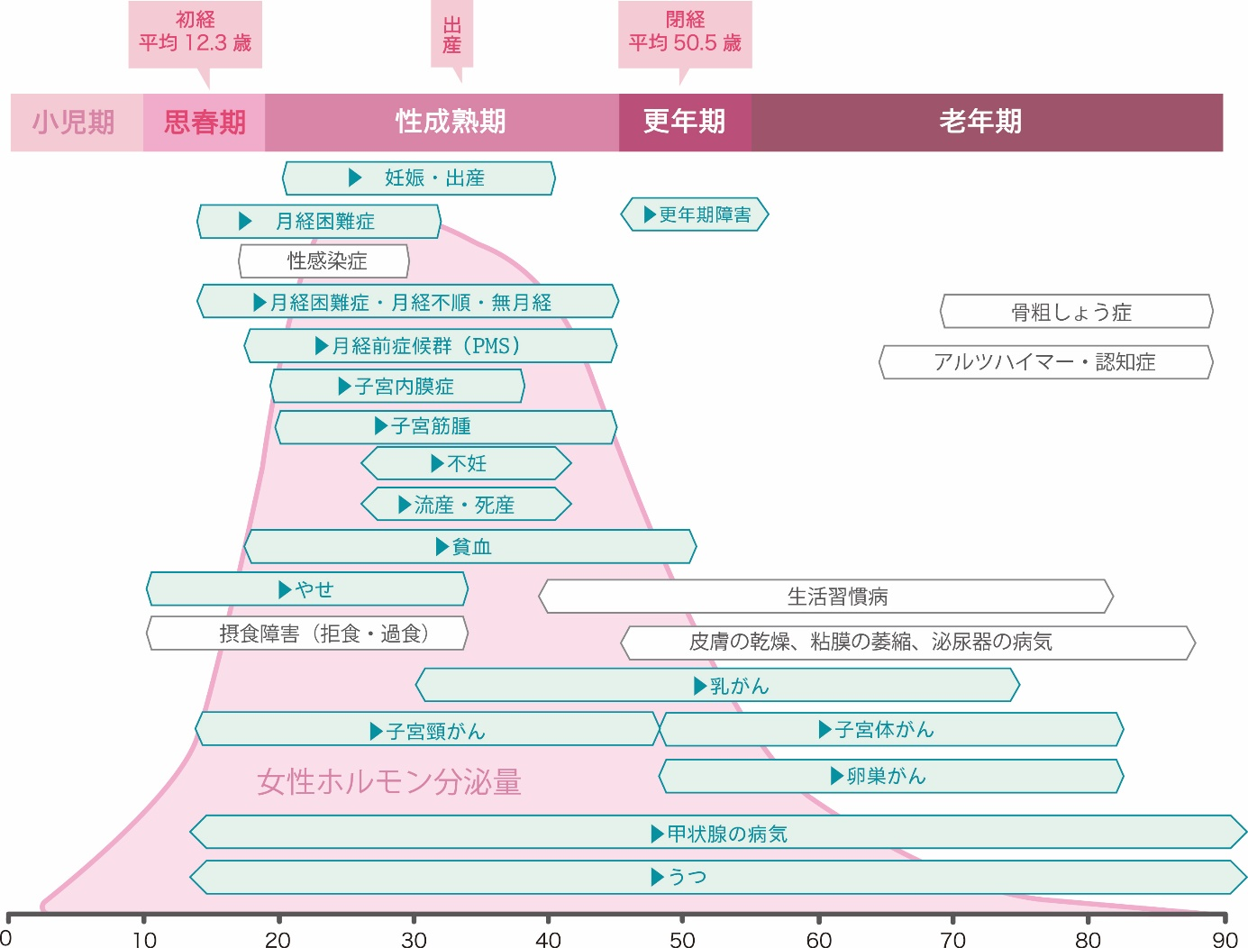
出典 厚生労働省「働く女性の心とからだの応援サイト」
上記に加え、近年、女性の生き方やライフスタイルが多様化しているため、ライフステージごとのホルモンの影響による健康課題と対策について女性市民へ周知啓発を行う必要があります。
これまでの取組として、小児期・思春期の子どもを持つ保護者に対しては、子育てひろばを活用し、グループ形式での健康教育や個別相談を通じて、保護者自身の心身の健康づくりを支援してきました。
また、性成熟期から更年期の女性に対しては、がん検診の案内を通じた情報提供に加え、乳がん検診会場や骨粗しょう症検査の機会を活かし、個々の状況に応じた健康支援を実施しています。
さらに、市民全体に向けては「女性の健康週間」に合わせたパネル展示を行い、女性の健康に関する関心と理解の促進を図っています。
一部の乳がん検診会場や子育てひろばでは、子育て世代に多い乳がんについて健康教育を行っています。以前は、乳がんの早期発見につながるとして自己触診が勧められていましたが、「ブレスト・アウェアネス」という概念に置き換わりました。
「ブレスト・アウェアネス」とは、乳房を意識する生活習慣のことをいいます。
①自分の乳房の状態を知る
②乳房の変化に気づく
③変化に気づいたら医師に相談する
④自覚症状がなくても、40歳から2年に1回乳がん検診を受ける
以上4つのポイントについて、日ごろの生活の中で実践していくことで、早期診断・早期治療につなげることもできます。
引き続き関係機関と協力しながら、幅広い世代にライフステージ毎の周知啓発を行っていく必要があります。
これまでの取組
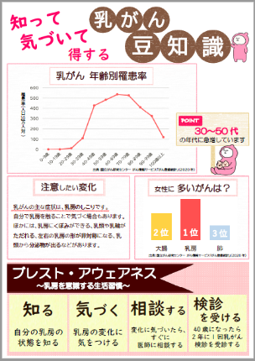
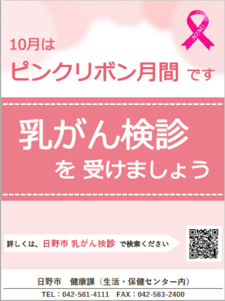
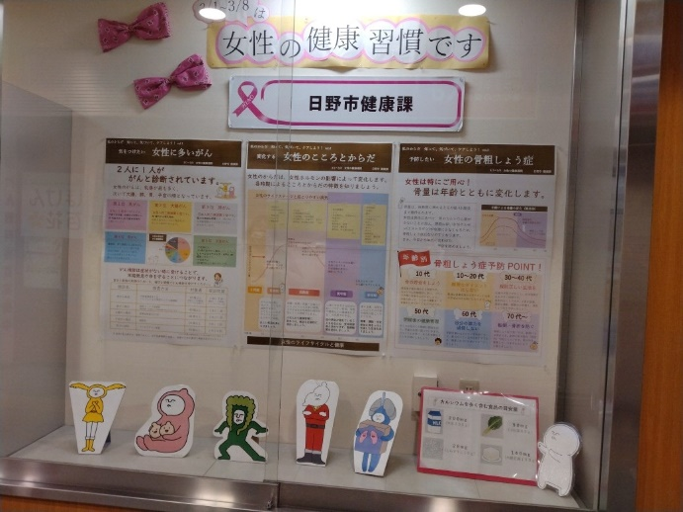

健康教育で使用する資材
女性の健康 パネル展示
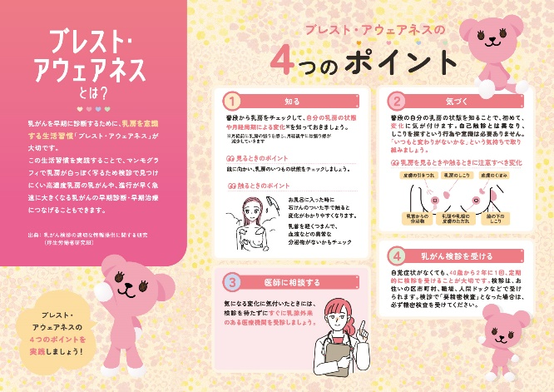
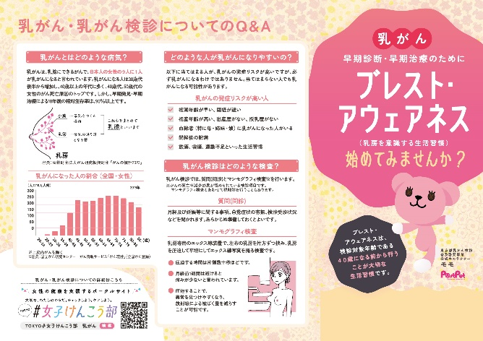

東京都啓発資材

今後の取組
- がん検診、骨粗しょう症検査などの実施、女性市民への周知啓発に取組みます。
健康指標
NO | 指標 | 現状値 | 目標値
6 | 健康づくりに関する市民調査  女性市民の健康状態の感じ方の割合 | よい、まあよいの割合 80.9% | 維持 | 80.0%以上



中目標4 休養・睡眠

現状と課題
睡眠は、こども、成人、高齢者のいずれの年代においても健康増進・維持に不可欠な休養活動です。良い睡眠は睡眠の量（睡眠時間）と質（睡眠休養感）が十分に確保されていることで担保されるものです。特に睡眠で休養がとれている感覚が重要とされています。
睡眠休養感が低いことによる健康へのリスクとして、心筋梗塞、狭心症、心不全といった心血管疾患の発症率や、肥満、糖尿病などと関連することが国の追跡調査などで分かっています。また、睡眠はこころの健康にも影響しており睡眠休養感が低い人ほど、抑うつ度合いが強いことが示されています。欧米の横断研究においても、睡眠休養感の低下は、自分自身が健康であると感じる度合いの低下と最も関連し、身体機能、認知機能、感情の安定度とも関係することが示されています。
睡眠休養感を高めるには、生活習慣（仕事などによる日中のストレス、食習慣の乱れ、運動不足等）の見直しや、寝る前のリラクゼーション、寝室の快適さなど可能な範囲で改善するとともに、慢性疾患の早期発見・早期治療に努めることが大切です。
ただし、睡眠には個人差があるため推奨されている睡眠時間が全ての人に当てはまるとは限りません。
健康日本21では、
- 小学生 9～12時間・中・高校生 8～10時間
- 20歳～60歳未満 6時間以上9時間未満
- 60歳以上については6時間以上8時間未満
を「十分な睡眠」と設定しています。
また、こどもに関しては、睡眠時間が不足することによって肥満のリスクが高くなること、抑うつ傾向が強くなること、学業成績が低下すること、幸福度や生活の質が低下することが分かっています。
思春期が始まる頃から、睡眠・覚醒リズムが後退し、睡眠の導入に係るホルモン（メラトニン）の分泌開始時刻が遅れることで、夜寝る時間が遅くなり、朝起きるのが難しくなる傾向がみられます。また、部活動や勉強、友人とのつきあい、デジタル機器の使用などで、夜遅くまで活動することが増えますが、朝は学校に遅刻しないよう起床する必要があるので、睡眠不足になりやすくなります。
以上のことから、ライフステージごとに睡眠に関する正しい知識の周知啓発を行い、取組を行う必要があります。
出典 健康づくりのための睡眠ガイド2023 ・健康日本21（3）休養睡眠

成人の睡眠

令和5年に国が行った「国民健康・栄養調査」と「令和6年日野市健康意識調査」を比較し、十分な睡眠（時間）が確保できている者の割合（図1）、睡眠で休養がとれている者の割合（図2）となっています。

図1 十分な睡眠（時間）が確保できている者
● 20歳～60歳未満 6時間以上9時間未満
● 60歳以上については6時間以上8時間未満
％

図2 睡眠で休養がとれている者
％
図1・2 出典 令和6年日野市健康づくりに関する調査・令和5年国民健康・栄養調査より市作成

国の調査と比較してみると、睡眠時間については、大きく差はないものの、睡眠の質に関しては大きな開きがあることが分かります。
「令和6年日野市健康意識調査」において、睡眠時間が「やや不足している」「まったく足りていない」と回答した者に、睡眠が不足していると考えられる理由を尋ねています。「テレビ・ゲーム・スマートフォン・パソコン等」と回答した者が35.6%と最も多く、次いで「終業時間・帰宅時間が遅い（残業による）」が33.1%、「家事」25.5%の順となっています。

こどもの睡眠

こどもの睡眠に関して東京都が行った「令和6年東京都児童・生徒体力・運動能力、生活・運動習慣等調査」と「令和7年食育に関するアンケート」を比較し、十分な睡眠（時間）がとれている者の割合（図3）、睡眠で休養がとれている者の割合（図4）となっています。
「十分な睡眠が確保できている者」については、東京都との比較のため、小学生・中学生ともに「8時間以上の睡眠」を基準として数値を算出しています。
東京都の調査結果と比較したところ、日野市の小学校5年生・中学校2年生いずれも睡眠時間が長い傾向が見られました。しかし、健康日本21で示されている小学生の十分な睡眠は9～12時間とされており、これを基準にすると、日野市の小学校5年生で9時間以上睡眠時間を確保できている者は、15.4%にとどまっています。
また、「睡眠で休養がとれている」と感じている生徒の割合は、中学校2年生において東京都よりも低い結果となっています。
図3 十分な睡眠（時間）が確保できている者
東京都とは8時間以上で比較
％

図4 睡眠で休養がとれている者
％
図3・4出典 令和6年日野市健康づくりに関する調査・令和5年国民健康・栄養調査より市作成
今後の取組
- 年齢に応じた睡眠に関する情報や、睡眠休養感が低いことによる健康へのリスク
（心血管疾患の発症率や肥満、糖尿病等）の周知を行います
- 児童生徒や保護者を含めた、休養・睡眠の重要性の周知・啓発を行います
健康指標
NO | 指標 | 現状値 | 目標値
7 | 睡眠時間が十分に確保できている児童・生徒割合  （小学生 9～12時間・中学生8～10時間） | 小5 15.4%  中2 29.6% | 増やす | 小5 20.0%  中2 35.0%
8 | 睡眠時間で休養がとれている児童・生徒の割合 | 小5 84.9%  中2 65.0% | 小5 維持  中2 増やす | 小5 85.0%  中2 70.0%



中目標5 こころの健康づくり

現状と課題
こころの健康は、市民がいきいきと自分らしく生きるための重要な条件であり、生活の質に大きく影響します。こころの健康を保つためには、十分な睡眠、バランスの取れた食生活、適度な運動、そしてストレスを溜め込まないようにすることが大切です。また、ストレスとうまく付き合えるよう、ストレス対処法に関する知識について普及啓発をすることが必要です。
「令和6年日野市健康意識調査」において、専門家(機関)への相談が必要だと感じたときに、適切な相談窓口を見つけることができた人の割合は52.7%にとどまり、約半数が適切な相談窓口を見つけられていない状況です（図1）。日頃のストレスや不安、悩みなどを抱えている人が、早めに相談できるよう、必要に応じて適切な相談窓口を見つけ、気軽に相談できる環境を整えていくことが必要です。
図1 相談が必要な悩み事や心配事の相談窓口をみつけることができたか

出典 令和6年日野市健康づくりに関する調査より
こころの健康を支える大切な取組の一つが、自殺対策です。
国の自殺対策の指針である自殺総合対策大綱にも書かれているように、自殺はその多くが追い込まれた末の死であり、自殺の背景には、精神保健上の問題だけでなく、過労、生活困窮、育児や介護疲れ、いじめや孤立などの様々な社会的要因があることが知られており、誰もが当事者になり得る重大な問題であります。また、世界保健機構(WHO)が「自殺は、その多くが防ぐことのできる社会的な問題」であると明言しているように、自殺は社会の努力で避けることのできる死であるというのが世界の共通認識となっています。
日野市ではこれらの様々な社会的要因の解消のため、先進的な取組として平成23年に「日野市自殺総合対策推進条例」を施行しました。また、条例に基づいて、平成27年に「日野市自殺総合対策基本計画」を策定し、令和6年には第3次日野市自殺総合対策基本計画を策定しております。

日野市における自殺者数と自殺死亡率の状況をみると（25ページ）、自殺者数、自殺死亡率ともにばらつきが見られます。平成28、29年は大幅に減少しましたが、平成30年には女性の自殺者が大幅に増加しました。令和2年は、男性の自殺者が増加しています。増加背景として、新型コロナウイルス感染症の感染拡大の影響等で自殺の要因となり得る様々な問題が悪化したことが指摘されています。その後も減少傾向ではありますが、令和6年には21人の方が亡くなっています。
日野市における「年代別自殺者数」の状況（表1）をみると、40歳代が最も多く、続いて20歳代・30歳代・50歳代と働き盛りの年代が多い傾向があります。また、合計内訳をみても40歳代の男性と女性が多いことが分かります。19歳までの自殺者数は年間1～2人程度で推移しています。
性別や年代によって、抱えている不安やストレス、困りごとは異なります。対象者に合わせたこころの健康づくりの取組や支援を行っていくことが必要です。
表1 年代別自殺者数
年代 | R2 | R3 | R4 | R5 | R6 | 合計 | 合計内訳
 |  |  |  |  |  |  | 男性 | 女性
～19 | 1 | 1 | 1 | 1 | 2 | 6 | 4 | 2
20～29 | 7 | 2 | 6 | 2 | 2 | 19 | 14 | 5
30～39 | 3 | 2 | 5 | 3 | 1 | 14 | 5 | 9
40～49 | 8 | 8 | 9 | 3 | 6 | 34 | 25 | 9
50～59 | 3 | 6 | 5 | 3 | 4 | 21 | 19 | 2
60～69 | 9 | 1 | 2 | 2 | 3 | 17 | 13 | 4
70～79 | 3 | 5 | 1 | 5 | 1 | 15 | 9 | 6
80～ | 2 | 1 | 4 | 0 | 2 | 9 | 4 | 5
不詳 | 0 | 0 | 0 | 0 | 0 | 0 | 0 | 0
合計 | 36 | 26 | 33 | 19 | 21 | 135 | 93 | 42
出典 厚生労働省「地域における自殺の基礎資料」【自殺日・住居地】より市作成
近年は、子どもの自殺が多く、令和6年には全国で529人の小中高生が自殺しています。こうした背景から、第3次日野市自殺総合対策基本計画では日野市内の小・中学校の教員を対象にゲートキーパー養成講座を実施し、自殺予防に対する知識・技能を身に付けていくように定め、実施しています。
今後も引き続き、第3次日野市自殺総合対策基本計画に基づき、関係機関と連携して自殺対策を推進していきます。
今後の取組
- 適切な相談窓口を見つけることができるよう、対象者に合わせた周知方法を検討していき、実施していきます。
- 自殺死亡率減少のため、第3次日野市自殺総合対策基本計画に基づき、関係機関と連携して自殺対策を推進していきます。
健康指標
NO | 指標 | 現状値 | 目標値
9 | 相談が必要な悩み事や心配事の相談窓口を見つけることができたか | 52.7% | 増やす | 60.0%
10 | 自殺死亡率（人口10万人当たり） | 11.2 | 減らす | 自殺総合対策大綱の見直し等を踏まえて更新予定



中目標6 栄養・食生活

現状と課題
栄養・食生活は健康づくりの基本です。私たちは「食」を通じて、毎日を過ごすうえで必要な栄養素やエネルギーを得ています。
栄養バランスのよい食事は、生活習慣病の予防・重症化予防のほか、やせや低栄養等の予防を通じた生活機能の維持・向上の点からも重要なものです。主食・主菜・副菜をそろえた食事の回数が多い人は少ない人と比べ、バランスよく栄養素や食品をとれると報告されています。主食・主菜・副菜を基本とすることで、多様な食品から必要な栄養素をバランスよく取ることができます。
「令和6年日野市健康意識調査」において、1日2回以上主食・主菜・副菜をそろえて食べる頻度が「ほぼ毎日」である市民は、36.9%であり、国の調査と比較してみると差はほぼないものの、第4次食育推進基本計画の目標値（50%）には届いていません。
主食・主菜・副菜を組み合わせた食事を「ほぼ毎日」しているものの比較

出典 令和6年日野市健康意識調査・令和6年度食育に関する意識調査より市作成

日野市においては、これまで広報や日野市ホームページ、市内各所でのパネル展示等を通して、栄養バランスの取れた食生活の周知・啓発に取り組んできました。今後も引き続き、様々な手法を用いながら、より多くの市民が健康的な食生活を送れるようにするために周知・啓発を進める必要があります。
なお、当目標については、日野市食育推進計画に基づいて進めていきます。
今後の取組
- 令和9年度からの第5期日野市食育推進計画をもとに栄養バランスの取れた食生活に関する周知・啓発を実施します。
健康指標
NO | 指標 | 現状値 | 目標値
11 | 主食・主菜・副菜の3つをそろえた食事が1日2回以上の日がほぼ毎日の者の割合 | 36.9% | 増やす | 令和9年度からの  第5期日野市食育推進計画の改定を踏まえ決定



中目標7 感染症についての周知啓発

現状と課題
毎年流行を繰り返す季節性インフルエンザなど多くの感染症については医学医療の進歩や衛生水準の向上により、ワクチンや治療薬も開発されていますが、新型のインフルエンザ等の感染症が出現するとほとんどの人が免疫を獲得していないため世界的な大流行（パンデミック）となります。
これらのような危険性の高い新型感染症発生時には、国民の生命を守るため、「新型インフルエンザ等対策特別措置法」に基づき国が国家の危機管理として対応しています。また東京都では「東京都新型インフルエンザ等対策行動計画」、日野市では「日野市新型インフルエンザ等対策行動計画」を作成しており、対応しています。
令和2年、新型コロナウイルス感染症の世界的な大流行は、外出自粛、入国制限、休業要請や営業時間の制限等、生活や経済に大きく影響を及ぼしました。令和5年5月に新型コロナウイルス感染症が5類へ移行しましたが、近年は社会全体での健康意識の変化があり、日常での感染症対策が定着しつつあります。
しかし、今後も新型インフルエンザやその他の感染症に備えておくことが重要であり、感染症対策を推進するためには、国・都・日野市が相互に連携しながら、それぞれの役割を果たしていくことが重要です。
平常時からの感染対策と今後の課題
- 保健所との役割分担、実態に基づく連携体制について
- 市民への発生情報、正しい知識の周知など市の情報発信について
- 日野市立病院や市内医療機関での診療体制や検査体制の構築について
- 住民へのワクチン接種の進め方について
本プランでは平常時に推し進めておく取組を中心に掲げ、状況に合わせた予防対策につなげて参ります。
今後の取組

平常時
- 感染症についての正しい知識をホームページで市民へ発信、必要時広報誌・日野市公式LINE等も活用し、感染症予防の知識の普及に努めます。保健所からの通知等により、流行状況を迅速に把握し、適切なタイミングで情報提供を実施します。
- 感染症に関する相談を受けられる体制を構築し、必要時適切な関係機関へつなぎます。
- ワクチンで防ぐことができる感染症を予防するため、予防接種法に基づく定期予防接種を実施します。
感染症発生時
- 感染症法や日野市新型インフルエンザ等対策行動計画（令和8年改訂予定）等に基づき、都・保健所等の関係機関、協定を結ぶ近隣市（多摩市・稲城市）とも連携し、迅速かつ適切に対応していきます。

健康指標
NO | 指標 | 現状値 | 目標値
12 | 流行に合わせた情報発信 | 南多摩保健所からの通知から平均7日間 | 維持 | 南多摩保健所からの通知から平均7日間

大目標2 がん対策の推進




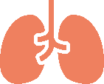

中目標1 がんの予防とがん検診

現状と課題
日本において、がんは、昭和56年以降、死因の第1位であり、生涯のうち約2人に1人ががんに罹患し、約3人に1人はがんによって亡くなっていると推計されています。がんは国民の生命と健康にとって重大な問題です。
国は、平成18年6月に「がん対策基本法」を策定し、平成19年6月には、第１期「がん対策推進基本計画」を策定しました。その後も、国は施策の成果や社会情勢等を踏まえ、がん対策基本法の改正やがん対策推進基本計画の改定を行いながら、総合的ながん対策を進めています。「第4期がん対策推進基本計画（令和5年（2023年）3月策定）」では、「誰一人取り残さないがん対策を推進し、全ての都民とがんの克服を目指す」ことを全体目標とし、「がん予防」、「がん医療」、「がんとの共生」という3本の柱を掲げ、取り組むべき施策を定めています。
東京都では、「がん対策基本法」に基づき、「東京都がん対策推進計画」を策定しており、都民の視点に立ったがん対策を推進するため、東京都の具体的な施策・取組を示しつつ、区市町村に対しても、「がん予防」等に関する取組の指針やアウトカム指標の目標値を示しています。
日野市においては、令和4年度の主たる死因の第1位ががんであり、国・都（表1）平均と同様に全体の過半数を占めています。
表1 日野市の主たる死因の状況（令和4年度）
疾病項目 | 日野市 | 都 | 国
がん（悪性新生物） | 52.2% | 51.4% | 50.6%
心臓病 | 25.8% | 27.5% | 27.5%
脳疾患 | 13.2% | 13.2% | 13.8%
糖尿病 | 1.4% | 1.8% | 1.9%
腎不全 | 3.4% | 3.1% | 3.6%
自殺 | 4.0% | 3.0% | 2.7%
出典 第3期日野市国民健康保険データヘルス計画 第4期日野市特定健康診査等実施計画

人口の高齢化は国と同様に日野市でも進むと試算されており、2040（令和22年）年には高齢化率31.4%になると見込まれています。今後、高齢化に伴い、がんの罹患者や死亡者の数は今後も増加していくことと考えられています。

がんのリスク因子

喫煙（受動喫煙を含む。）、 飲酒、低身体活動、肥満・やせ、野菜・果物不足、塩蔵食品の過剰摂取等があげられていますが、がん予防についての研究から、がんと生活習慣・環境との間に深い関わりがみられており、それらを改善することでがん予防に取組むことができます。
科学的根拠に基づくがん予防ガイドライン「日本人のためのがん予防法（5＋1）」
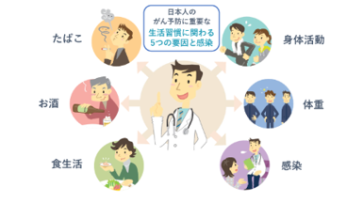
出典 国立がん研究センター がん情報サービス 科学的根拠に基づくがん予防

部位別がん死亡者数・罹患数

全国のがんによる死亡者を部位別に多い順から見ると、男性では肺がん、大腸がん、胃がん、すい臓がんの順で、女性では大腸がん、肺がん、すい臓がん、乳がんの順となっています（表1）。
全国のがんによる罹患者については、男性では前立腺がん、大腸がん、肺がん、胃がん、肝臓がんの順で、女性では、乳がん、大腸がん、肺がん、胃がん、子宮がんの順となっています（表2）
表1 全国 部位別がん死亡者数 2023年
 | 1位 | 2位 | 3位 | 4位 | 5位
男性 | 肺 | 大腸 | 胃 | すい臓 | 肝臓
女性 | 大腸 | 肺 | すい臓 | 乳房 | 胃
男女計 | 肺 | 大腸 | すい臓 | 胃 | 肝臓

表2 全国 部位別がん罹患数 2021年
 | 1位 | 2位 | 3位 | 4位 | 5位
男性 | 前立腺 | 大腸 | 肺 | 胃 | 肝臓
女性 | 乳房 | 大腸 | 肺 | 胃 | 子宮
男女計 | 大腸 | 肺 | 胃 | 乳房 | 前立腺
表1・2 出典 国立がん研究センター がん情報サービス「がん登録・統計」
がんは40代からかかる人が増え始め、50代、60代と歳を重ねるにつれて増えていきます。一方で、子宮頸がんは20代後半から、乳がんは40代から罹患者が急増しており、若年層に多いがんとして問題となっています。
子宮頸がんの治療は、妊娠や出産に影響を及ぼすことがあるため、早期発見が極めて重要です。罹患者の年代が子育て世代でもあることから、子育てひろばへ出向いた健康教育や広報、ホームぺージ、がん検診の受診勧奨通知等を通して、知識の普及啓発に取り組んでいます（図2）。引き続きがんによる罹患率・死亡率を減少させるために世代に合わせた科学的根拠に基づいた知識の普及啓発に取り組むことが必要です。
図2 がんについての知識の普及啓発
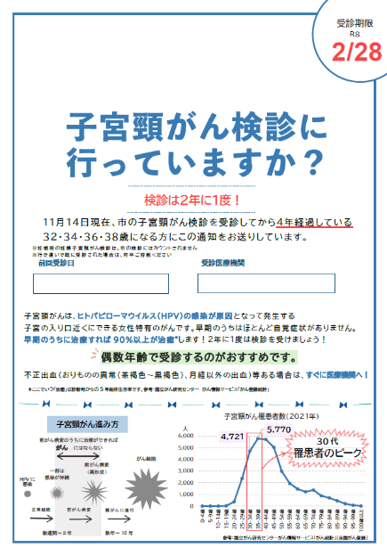
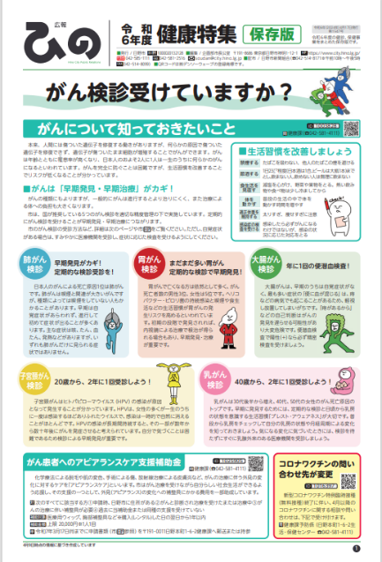
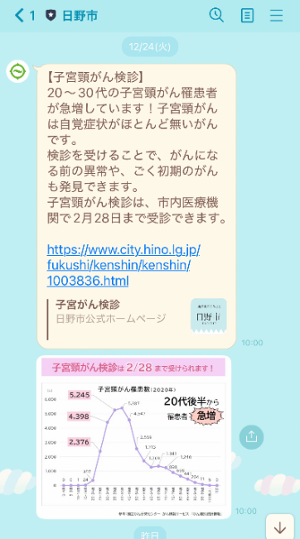

広報
子宮頸がん検診受診勧奨
日野市公式LINEによる周知
がん検診

がん対策を推進する上で、科学的根拠に基づくがん検診も重要です。がん検診は、一定の集団を対象として、がんに罹患している疑いのある者や、がんに罹患している者を早期に発見し、必要かつ適切な診療につなげることにより、がんの死亡率の減少を目指すものです。より効率的・効果的ながん検診の実施を推進する観点から、国は「がん予防重点健康教育及びがん検診実施のための指針」を定め、実施主体である自治体はそれに添う形で検診を実施することが求められています。日野市においては、下記に基づきがん検診を実施しています。（表3）

表3 日野市が実施しているがん検診
がん検診の種類 | 検査方法 | 対象者 | 検診間隔
胃がん検診 | 胃内視鏡検査※1 | 50歳以上 | 2年に1回
肺がん検診 | 胸部X線検査  50歳以上の喫煙指数  （1日に吸うたばこの本数×喫煙している年数）600本以上の者は喀痰細胞診併用 | 40歳以上 | 1年に1回
大腸がん検診 | 便潜血検査 | 40歳以上 | 1年に1回
乳がん検診 | マンモグラフィ・視触診 ※2 | 40歳以上の女性 | 2年に1回
子宮頸がん検診 | 頸部細胞診  有症状者は体部細胞診併用 ※3 | 20歳以上の女性 | 2年に1回
※1 胃Ｘ線検査は令和7年度で廃止し、令和8度から胃内視鏡検査へ一本化
※2 視触診は、国の指針外の検査 ※3 体部細胞診は、国の指針外の検査
早期にがんを発見し、早期に治療するためには、結果に基づいたがん検診受診後の行動が大切です。検診の結果が「異常なし」となった場合は、定期的ながん検診の受診、「要精密検査」となった場合は、速やかに適切な精密検査を受診することが不可欠です。気になる症状等がある場合は、検診ではなく、医療機関を受診し、症状に合わせた相談、検査を受けることが重要となります（図3）。
図3 がん検診の流れ
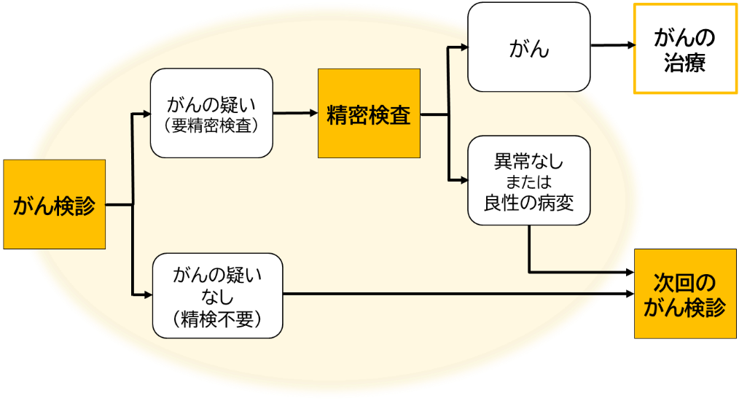
出典 がん検診について国立がん研究センター がん情報サービス 一般の方へ
がん検診は、年齢や性別に加え、症状のない健康な方を対象とし、がんがあるかないかを診断することを目的としています。
しかしながら、胃の痛みや血便などの症状があるにもかかわらず、がん検診を受診される方が多く見受けられます。
「令和6年日野市健康意識調査」においても、がん検診を受診した理由を尋ねたところ、「気になる症状があったから」と回答した者は、胃がん検診（内視鏡）で19.9%、子宮頸がん検診で10.7%と5つのがん検診の中でも特に高い割合となっていました。
一方で、がん検診を受診しなかった理由を尋ねたところ、「どこでどのように受ければよいか分からなかったから」との回答が、いずれのがん種においても上位に挙げられており、情報不足が受診の障壁となっている傾向が見受けられます。
また、「心配な時はいつでも医療機関を受診できるから」という回答も一定数見られましたが、がん検診は症状が出る前の早期発見を目的としており、定期的な受診が重要です。検診の間隔を守り、継続的に受診することが、健康を守る第一歩となります。
自覚症状がある場合は、検診ではなく、速やかに医療機関を受診し、診断のための適切な検査を受ける必要があることについて、引き続き周知を図ります。
がん検診の受診率向上と精度管理

がんの死亡者を更に減少させていくためには、がん検診の受診率向上及び精度管理が必要不可欠です。
受診率の向上に向けて、日野市では、がん検診の対象者に対する個別受診勧奨や再勧奨の推進、無料クーポン券の配布等、様々な取組をしてきました。
令和5年度からは、子宮頸がんおよび乳がん検診の勧奨対象者を拡大したことにより、令和4年度と比較して受診者数が1.7倍に増加しました。
また、令和5年度から令和7年度にかけて「がん検診受診環境整備検討委員会」を設置し、医師会の専門医とともに検診受診の利便性の向上等について検討を行いました。
＜検討委員会での成果＞
①がん検診受診率向上の取組
- 令和8年度より胃がんX線検査を廃止し、内視鏡検査に一本化します。
- 生活・保健センターで行っている乳がん検診を通年で利用できるように変更しました。

②精密検査受診率向上の取組
- 大腸がん検診について、令和7年度より検診の問診時に、リーフレットを用いて丁寧な説明の実施を行いました。また、広報等で要精密検査となった場合の精密検査の必要性や、適切な検査方法について周知しました。

以上のように様々な取組を行ってきましたが、現在、「令和6年日野市健康意識調査」 における日野市のがん検診の受診率は、いずれの検診においても都が掲げる目標の60%を達成できていない状況です（図4）。目標値の60%は、日野市が実施する検診だけではなく、職場での検診や人間ドックも含まれます。日野市においては、これまでの取組から得た知見を踏まえつつ、より効率的な受診勧奨策を検討するとともに、より多くの人が受診しやすい環境の整備を行い、がん検診を受診する上での利便性の向上に努めていく必要があります。
図4 令和6年度がん検診受診率（目標値：60%）
%

出典 令和6年日野市健康意識調査より作成
現在、精密検査未受診者に対し電話・郵送等で受診勧奨を行っていますが、精密検査の受診率について、都が掲げる目標のうち、胃がん（内視鏡）・肺がん・大腸がん・乳がん検診では90%以上の達成率を示していますが、大腸がん検診における精密検査の受診率は58.4%と、他のがん検診に比べて際立って低く、早急な対策が求められます。（図5）。
大腸がん検診の精密検査受診率が低い背景には、受診者側の情緒的・経済的・身体的理由等による未受診や、国の指針上不適切な二次検査の受診（再度の便潜血検査等）があります。特に低い大腸がん検診の精密検査の受診率向上を重点目標とし、医師会や実施医療機関と連携しながら、検診対象者に対し検診・精密検査に関する正しい説明・受診勧奨を行う必要があります。
図5 令和5年度精密検査受診率（目標値：90%）
%
出典 令和6年度地域保健・健康増進事業報告
今後の取組
- がん予防に関する正しい知識を普及し、必要な情報を提供します
- 指針に基づいたがん検診を実施します。
- 精度管理データを実施医療機関と共有していきます。
- 大腸がん検診及びその後の精密検査に関する情報の周知徹底を図ります。
- 市民ががん検診を受けやすい環境づくりを継続します。
- がん検診の個別の受診勧奨（5がん：40・50・60歳、52～68歳の偶数年齢、乳・子宮頸がん42～48歳、乳がん無料クーポン41歳・子宮頸がん無料クーポン21・26・30歳、不定期受診者）を徹底します。

健康指標
NO | 指標 | 現状値 | 目標値
13 | 子育て世代へのがん予防教育実施回数 | 7回 | 維持 | 7回
14 | がん検診を受診した理由 | ①自分の健康管理のため  胃┃36.4%  肺┃23.0%  大腸┃26.8%  乳┃38.5%  子宮┃35.3%  ②定期的に受けているから  胃┃26.8%  肺┃23.8%  大腸┃26.8%  乳┃35.0%  子宮┃34.4%  ③気になる症状があったから  胃┃19.9%  肺┃ 2.0%  大腸┃ 4.5%  乳┃ 7.6%  子宮┃10.7% | ①②  増やす  ③  減らす | ①②はそれぞれ5%以上  増やす  ③は限りなく0%に近づける
15 | 乳がん検診受診率 | 16.9% | 増やす | 25.9%
16 | 子宮がん検診受診率 | 16.8% | 増やす | 23.8%
17 | 大腸がん検診  精密検査受診率 | 53.4%（R5） | 増やす | 90.0%
18 | 胃がん検診  定員に対しての受診者数 | 98.2%  （1,200人） | 維持 | 100%に近づける



中目標2 がんとの共生

現状と課題
「がん対策推進基本計画」において、「がんとの共生」は3本の柱の一つに掲げられ、「がんとともに尊厳を持って安心して暮らせる地域社会の構築」が目標とされています。
がん患者やその家族は、治療から今後の生活等について様々な課題を抱えており、国立がん研究センター実施の令和5年度患者体験調査では、がん患者のうち、現在自分らしい生活を送れていると感じる人が79%いる一方、自分らしい生活が送れていないと感じる人が一定数いることも分かりました。（図1）
図1 現在自分らしい日常生活を送れていると思いますか

出典 国立がん研究センター実施 令和5年度患者体験調査
これらの現状を踏まえ、より多くのがん患者が自分らしい生活を送れるよう、がん患者及びその家族が必要な情報を入手しやすくすること、かつがん患者本人が望む選択ができるような環境整備を行うことが必要です。
日野市においては、市ホームページ上で東京都が開設している「東京都がんポータルサイト」やがん相談支援センター等に関する情報提供を行っています。
合わせて、がん患者の生活の質の向上を目的として、令和5年8月に「日野市がん患者へのアピアランスケア支援補助金交付要綱」を制定し、同年9月からがん患者へのアピアランスケア支援事業を開始しました。アピアランスケアとは、医学的・整容的・心理社会的支援を用いて、外見の変化に起因するがん患者の苦痛を軽減するケアのことをいいます。当事業については、実施に合わせ、毎年市ホームページや広報、多摩都市モノレール駅掲示板（高幡不動駅・甲州街道駅）等で周知の他、日野市立病院をはじめとした市内関係機関へ情報提供を行っています。
今後も引き続き、がん患者及びその家族が必要とする情報を適時・的確に発信できるよう、周知方法の検討を図っていく必要があります。
今後の取組
- 市ホームページや広報等の複数の場所で、がんと診断された方への支援や相談機関等に関する情報提供を実施します。
- 市ホームページ上において、がん患者及びその家族向けの情報を集約化します。
- がん患者へのアピアランスケア支援補助事業を継続し、がん患者の生活の質の維持・向上を図ります。
健康指標
NO | 指標 | 現状値 | 目標値
19 | 共生に関する市民への情報発信 | 年1回 | 増やす | 四半期に1回
大目標3 歯とお口の健康づくり



中目標1【妊娠期】妊婦歯科健診の受診率の向上及び
かかりつけ歯科医定着の推進・母子の健全な口腔の育成

現状と課題
妊娠期は、ホルモンバランスの変化による口腔内環境の変化や、食事の内容や回数の変化、つわりの影響で十分な歯磨きが行いにくいなど、口腔衛生状態が不良になりやすい時期です。その為、むし歯や歯周病に罹患しやすい状態になります。さらに重度歯周病になると、早産や低体重児出産のリスクが高くなることが明らかになっています。
日野市では、平成30年度から個別健診方式で「妊婦歯科健康診査」を実施しています。
「妊婦歯科健康診査」は、妊婦自身の歯と口の健康改善のきっかけとし、自身の健康だけではなく、産まれてくる子どもの健康への意識を高めるものです。
令和6年度の妊婦歯科健康診査の受診率は、経年的には緩やかな増加傾向にあるものの、31.4%と依然として低水準にとどまっています（図1）。
受診者の内、判定結果が「要精密検査」となった者の割合は約7割に上っており、妊娠期の歯科健診が重要であることが分かります。
図1 妊婦歯科健康診査受診率
%

出典 日野市発行 事業概要‐保健衛生‐
令和2年9月から令和3年8月にかけて実施した、『妊娠期と赤ちゃんの歯に関するアンケート』において、妊婦歯科健康診査を受診しなかった理由として、「自覚症状が無く、受診の必要性を感じなかった」「受診できることを忘れていた」と回答した者の割合が、合わせて約2割を占めました。これらの結果から、健診の目的や意義を十分に伝えることが課題であり、より効果的な周知啓発を図ることが重要です。
また、令和6年度の妊婦歯科健康診査の問診項目の一つである、「かかりつけ歯科医院を決めていますか」については、「決めている」と回答した者の割合が26.7%となりました。年々増加傾向にはあるものの、依然として十分とは言えない状況です（図2）。

図2 妊婦歯科健康診査でかかりつけ歯科医に定期的に通う方の割合
%

出典 日野市妊婦歯科健康診査 受診結果
むし歯や歯周病の予防・早期発見・早期治療を行うためには、かかりつけ歯科医に定期的に通うことが大切です。また、保護者にかかりつけ歯科医があると、子どもも一緒に歯科医院を受診しやすい環境になり、幼児期よりかかりつけ歯科医に定期的に通う習慣が身につきます。
健全な口腔の育成のため、かかりつけ歯科医に定期的に通う方を増やすことを目的に、妊婦歯科健康診査などを通して、妊婦に対し歯科保健に関する知識を高め、かかりつけ歯科医定着への動機づけを引き続き行っていきます。

今後の取組
- 母子手帳交付窓口やぽけっとなび、ママパパクラス等にて、妊婦歯科健康診査の重要性を周知し、受診率向上に努めます。
健康指標
NO | 指標 | 現状値 | 目標値
20 | 妊婦歯科健康診査受診率 | 31.4% | 増やす | 38.6%



中目標2 【乳幼児期】むし歯の予防
・健全な口腔機能の獲得

現状と課題
乳幼児期は、乳歯が生え始め、口腔機能を獲得する大切な時期です。乳歯はむし歯になりやすく、悪化すると永久歯にも影響を及ぼすため、早期発見・早期治療が重要です。保護者による仕上げ磨きや、歯科医院での定期的な検診や予防処置が欠かせません。
健診結果

令和5年度の1歳6か月児健康診査でむし歯のない子どもの割合は99.2%、3歳児健康診査では95.0%といずれも9割を超える高い水準を保っています（図1・2）。一方で、3歳児健診健康診査では、少数ながらも4本以上のむし歯を有する児も1.09%みられました。多数のむし歯がある場合は、育児環境に課題がある可能性もあるため、保健師等と連携し、支援を行っていく必要があります。
また、1歳6か月児では、むし歯のない子の中にも、仕上げ磨きをしていない子が一定数確認されています。
令和7年度からは、乳幼児歯科相談の対象年齢が0歳からになり、1歳6か月児健診よりも前からアプローチが可能になりました。1歳6か月児より早い段階から仕上げ磨きの重要性を周知し、予防意識の向上を図っていきます。

図1 1歳6か月児健康診査でむし歯のない子どもの割合
%

出典 日野市1歳6か月児健康診査 受診結果

図2 3歳児健康診査でむし歯のない子どもの割合
%

出典 日野市3歳児健康診査 受診結果
乳幼児期の口腔保健の重要性

健全な口腔機能を獲得するには、よく噛んで食べる習慣が重要です。
東京都歯科保健推進計画「いい歯東京」第一次改定において、「口を閉じてよく噛んで食べることは、舌や口の周りの筋肉の発達、歯並びや噛み合わせの育成を促すとともに、健全な口腔機能の獲得や発達につながります。」と示されています。
3歳児健康診査でよく噛んで食べる習慣がある者の割合は、令和2年度は74.7%でしたが、令和6年度は81.2%と、増加傾向です。よく噛んで食べることの重要性を引き続き啓発していく必要があります。
かかりつけ歯科医の受診状況

早期発見・早期治療をするためには、かかりつけ歯科医に定期的に通うことが重要となります。
令和6年度の3歳児健康診査のアンケート結果では、かかりつけ歯科医に定期的に行く子どもは37.2%でした。東京都の現状値50.0%（R4）を下回っているため、かかりつけ歯科医に定期的に行く子どもの人数を増やす取組が今後の課題です。
今後の取組
- 1歳6か月児健康診査、3歳児健康診査、乳幼児歯科相談、乳幼児健康相談、ホームページ等を通して、むし歯の予防と口腔機能の育成に関しての健康教育の実施とともに、かかりつけ歯科医の重要性を周知していきます。
健康指標
NO | 指標 | 現状値 | 目標値
21 | 1歳6か月児健康診査で、保護者が毎日仕上げ磨きをしている子ども | 95.1% | 維持 | 現状維持
22 | 3歳児健康診査で、4本以上むし歯のある子ども | 1.09% | 減らす | 0.61%
23 | 3歳児健康診査でよく噛んで食べる習慣がある子ども | 81.2% | 増やす | 90.0%
24 | 3歳児健康診査で、かかりつけ歯科医に定期的に行く子ども | 37.2% | 増やす | 47.5%


中目標3 【学齢期】むし歯・歯肉炎の予防

現状と課題
学齢期は、心身ともに変化がある時期ですが、お口の中の状況も大きな変化があります。子どもの歯と大人の歯の両方が生えている時期を混合歯列期と言います。平均すると、6歳頃から永久歯が生え始め、12歳頃までにはすべて永久歯に生え変わります。混合歯列期は歯並びがデコボコなのでみがき残しが多くなります。歯ブラシの当て方にも注意が必要です。また、進学、部活等によりライフスタイルの変化が起こる時期であり、むし歯や歯周病の予防と生活習慣の改善に自ら取り組む習慣をつけることがとても大切になります。
日野市では、教育委員会、学校、学校歯科医会が連携を図り、歯と口の健康づくりに関する啓発活動を実施しています。学齢期は、それまでの保護者の影響下から徐々に離れていき、自立した生活習慣を自ら形成する時期でもあります。
令和6年度「東京都の学校保健統計書」によると、永久歯のむし歯に関する代表的な評価指標である12歳時点でむし歯のない者の割合は、
東京都┃58.2%、南多摩保健圏域┃59.1%、日野市┃61.3%となっており、日野市は東京都平均および南多摩保健圏域を上回る結果となりました。
この数値は、養護教諭と学校歯科医が中心となり築いてきた学校における歯科保健活動の成果として表れていると考えられます。
近年、むし歯は減少傾向にある一方で、歯肉炎の増加が問題になっています。歯肉炎の主な原因は、プラーク（歯垢）中の細菌によるものであり、特に小学校高学年から中学生にかけては、ホルモンの変化により歯肉炎が起こりやすい時期とされています。これは、生活習慣の変化やホルモンバランスが崩れやすい時期が重なることが要因と考えられます。この時期の子どもは、ちょっとしたことでも歯肉が炎症を起こしやすくなり、炎症が強く出やすくなります。
令和6年度の日野市のデータ（東京都の学校保健統計書）では、中学１年生で10.9%が歯肉炎に罹患しており、学年が上がるにつれて罹患率が増加する傾向が確認されています。特に小学校高学年から中学生にかけて、歯肉炎にかかる児童・生徒が増えていることから、むし歯予防と併せて歯肉炎予防対策を強化していく必要があります。
今後の取組
- 養護教諭や学校歯科医等の関係機関との連携を強化し、小学校・中学校での予防歯科教育の普及を行います。
- 学校歯科健診の結果、受診の必要性があるにも関わらず受診していない場合の勧奨を行います。
健康指標
NO | 指標 | 現状値 | 目標値
25 | 中学1年生でむし歯のない子ども | 78.2% | 増やす | 80.0%
26 | 中学1年生で歯肉に異常のない子ども | 89.1% | 増やす | 90.0%



中目標4【成人期】歯周病の予防

現状と課題
日野市では平成12年度から、歯周病による歯の喪失予防・かかりつけ歯科医の定着を図ることを目的に、お口の健康診査(歯周病検診)を実施しています。
学齢期を過ぎ成人期になると、自分の歯やお口の健康に対する関心が薄れてくる時期ですが、自ら行う口腔ケアと定期的な健診や予防処置が大切になります。そのため、日野市ではお口の健康診査を実施し、歯周病予防を支援しています。
令和7年度からは、健康増進事業実施要領の一部改正に伴う国の方針を踏まえ、日野市では、お口の健康診査の対象に20歳および30歳の若年層を新たに追加しました。
この対象拡充は、若い世代における歯周病の急増が背景にあります。
厚生労働省が実施した令和4年の歯科疾患実態調査によると、15～24歳では17.8%、25～34歳では32.7%の人が歯周病の兆候がある4㎜以上の歯周ポケットを持っていることが明らかになっています。歯肉炎などの初期症状を含めるとさらに多くの若者が歯周病と関係している可能性があります。
平成17年の調査では15～24歳の発症率がわずか7.2%だったことを考えると、この17年間で若年者の歯周病のリスクが著しく高まっていることがわかります。
増加の背景には、ストレス社会や食生活の変化、そして歯科健診受診率の低さなど、現在社会特有の要因が関係していると言われています。また、歯みがき習慣があっても適切な方法でない場合もあります。
国の方針では歯周病検診の対象年齢を20歳から70歳までの10歳刻みで設定していますが、日野市では歯の喪失リスクの高まる50代以降に着目し、55歳・65歳を対象に加えて健診を実施しています（表１）。

表1 お口の健康診査（歯周病検診） 対象年齢
 | 20歳 | 30歳 | 40歳 | 50歳 | 55歳 | 60歳 | 65歳 | 70歳
国 | 〇 | 〇 | 〇 | 〇 | - | 〇 | - | 〇
日野市 | 〇 | 〇 | 〇 | 〇 | 〇 | 〇 | 〇 | 〇
日野市独自！

高
歯の喪失リスク
若い世代から自身のお口に関心を持っていただき、早期にかかりつけ歯科医の定着に繋げていく必要があります。
今後の取組
- お口の健康診査受診者数を増やし、定期的な歯科受診の必要性を周知していきます。
- かかりつけ歯科医を持ち定期的に歯科健診や予防処置を受診する方が増加するよう支援します。
- 対象者に個別送付している受診券やリーフレットの見直しを行います。
健康指標
NO | 指標 | 現状値 | 目標値
27 | お口の健康診査の受診率 | 5.8% | 増やす | 9.0%
28 | お口の健康診査受診者で、かかりつけ歯科医を持つ方 | 64.9% | 増やす | 88.9%



中目標5【高齢期】口腔機能の維持・向上

現状と課題
高齢期になると、むし歯や歯周病などによって歯の喪失が多くなってきます。歯を失うことや年齢を重ねるにつれ、咀嚼機能や嚥下機能といった口腔機能が低下します。
口腔は食事や会話といった人と人とのつながりや言語、非言語的コミュニケーションに欠かすことができない重要な役割を担っています。口腔機能が低下すると、次のような悪循環が生じます。
栄養不足
体重・筋力の減少
食欲の低下

免疫・代謝機能の低下
寝たきりの可能性も
肺炎・感染症

この他にも、食事や発語等に支障をきたし対人関係に困難を感じるようになると、社会とのつながりが減少していきます。すると、身体的・精神的にも活動が不活発になり、寝たきりや認知機能の低下につながるおそれがあります。
上記のような、噛んだり、飲み込んだり、話したりするための口腔機能が衰えることをオーラルフレイルといいます。筋力などの身体機能の低下より先に、オーラルフレイスが始まることから、早めに気づき、適切な対策をとることで、口腔機能低下の予防・改善が可能です。
日野市では、平成30年度から後期高齢者歯科健康診査を実施しています。
平成30年度から令和4年度までは、歯周病予防に重点をおき、75歳以上の高齢者を対象に、5歳刻みで後期高齢者歯科健康診査を行ってきました。
令和5年度からは、本来の目的である「口腔機能低下予防」に重点をおき、対象を75～79歳の後期高齢者の入り口世代に絞って実施しています。
健診では、受診者一人ひとりの口腔状態に応じて機能低下の予防方法等の指導を行っています。
また、健診項目の中に「舌圧測定」を取り入れています。
「舌圧」とは、お口に取り込んだ食べ物を、舌と上あごでつぶす際の舌の力をいいます。
健診で「舌圧測定」を実施している自治体は全国的に珍しく、関係機関との連携体制のもと、専門的かつ実効性の高い健診を行っています。
しかし、令和6年度の後期高齢者歯科健康診査の受診率は9.6%と低く、今後の受診促進が課題となっています（図1）。
いつまでも健康で過ごすために、日常的な口腔ケアや定期的な歯科健診の受診に加えて、歯とお口の健康と全身の健康に関する知識について、周知・啓発を図ります。

図1 後期高齢者歯科健康診査受診率
%
出典 日野市発行 事業概要‐保健衛生‐

今後の取組
- 日野市の後期高齢者歯科健診は、舌圧測定を行い口腔機能低下症のスクリーニングができる健診という特色をアピールし、受診者増を図ります。
- かかりつけ歯科医を持ち定期的なお口のチェックや専門的なケアを通じ、誤嚥性肺炎のリスクを軽減させます。
健康指標
NO | 指標 | 現状値 | 目標値
29 | 後期高齢者歯科健康診査受診率（75歳以上） | 9.6% | 増やす | 12.0%以上
30 | 後期高齢者歯科健康診査受診者で、  かかりつけ歯科医を持つ方 | 85.4% | 増やす | 90.0%以上

